UNIVERSITAS GUNADARMA
FAKULTAS TEKNOLOGI INDUSTRI



PENULISAN ILMIAH
PENGEMBANGAN SISTEM DETEKSI KESENJANGAN KOMPETENSI DAN REKOMENDASI SKILL MENGGUNAKAN PENDEKATAN MACHINE LEARNING PADA BIDANG IT

Nama : Annisa Ismidabilah
NPM : 50423191
Program Studi : Informatika
Pembimbing : Dr. Antonius Angga Kurniawan, ST., MMSI

Diajukan Gune Melengkapi Sebagian Syarat Dalam Menggapai Gelar Setara Sarjana Muda

JAKARTA
2026

PERNYATAAN ORISINALITAS DAN PUBLIKASI

Saya yang bertanda tangan di bawah ini,

Nama : Annisa Ismidabilah
NPM : 50423191
Judul PI : PENGEMBANGAN SISTEM DETEKSI
KESENJANGAN KOMPETENSI DAN REKOMENDASI SKILL MENGGUNAKAN PENDEKATAN MACHINE LEARNING PADA BIDANG IT
Tanggal Sidang :
Tanggal Lulus :

Menyatakan bahwa tulisan ini adalah merupakan hasil karya saya sendiri dan dapat dipublikasikan sepenuhnya oleh Universitas Gunadarma. Segala kutipan dalam bentuk apa pun telah mengikuti kaidah, etika yang berlaku. Mengenai isi dan tulisan adalah merupakan tanggung jawab Penulis, bukan Universitas Gunadarma. Demikian pernyataan ini dibuat dengan sebenarnya dan dengan penuh kesadaran.

Pas Foto  3 x 4  Hitam Putih |  | Jakarta, Juli 2026
 |  | ( Annisa Ismidabilah )

LEMBAR PENGESAHAN

Judul PI : PENGEMBANGAN SISTEM DETEKSI
KESENJANGAN KOMPETENSI DAN REKOMENDASI SKILL MENGGUNAKAN PENDEKATAN MACHINE LEARNING PADA BIDANG IT
Nama : Annisa Ismidabilah
NPM : 50423191
Program Studi : Informatika
Tanggal Sidang :
Tanggal Lulus :

Menyetujui

Pembimbing | Kasubbag, Sidang PI
( Dr. Antonius Angga Kurniawan, ST., MMSI ) | ( Dr. Achmad Fahrurozi, S.Si., M.Si. )
Ketua Program Studi
( Prof. Dr. Lintang Yuniar Banowosari, S.Kom., M.Sc )

ABSTRAK
Annisa Ismidabilah. 50423191
PENGEMBANGAN SISTEM DETEKSI KESENJANGAN KOMPETENSI DAN REKOMENDASI SKILL MENGGUNAKAN PENDEKATAN MACHINE LEARNING PADA BIDANG IT
Penulisan Ilmiah. Informatika. Fakultas Teknologi Industri. Universitas Gunadarma. Tahun 2026
Kata kunci: klasifikasi, machine learning, NLP, sistem rekomendasi, skill gap

(xii + 67 + Lampiran)

Penelitian ini bertujuan mengembangkan sistem berbasis web bernama ElvIT yang mampu mendeteksi kesenjangan kompetensi (skill gap) teknis di bidang Teknologi Informasi dan memberikan rekomendasi skill secara personal menggunakan pendekatan hybrid Natural Language Processing (NLP) dan Machine Learning. Sistem menerima input kompetensi pengguna melalui tiga jalur, yaitu unggahan CV berbentuk PDF, kuesioner self-assessment, dan input skill secara manual, kemudian membandingkannya dengan benchmark skill industri yang diperoleh dari 3.142 data lowongan kerja nyata pada platform LinkedIn, Jobstreet, dan Glints. Metodologi penelitian mengikuti kerangka CRISP-DM yang mencakup enam tahap sistematis dari pemahaman bisnis hingga deployment. Beberapa algoritma klasifikasi dibandingkan, yaitu Logistic Regression, Random Forest, SVM, XGBoost, dan LightGBM, untuk memprediksi tingkat senioritas pengguna (Entry, Mid, atau Senior) berdasarkan 208 fitur gabungan TF-IDF dan fitur rekayasa. Hasil evaluasi menunjukkan bahwa model Random Forest versi 2 mencapai F1-Score tertinggi sebesar 93,11%, menjadikannya model terpilih dalam sistem. Output sistem mencakup matched skill, gap skill, gap score, match score, prediksi seniority level, dan rekomendasi skill prioritas yang divisualisasikan melalui radar chart dan bar chart pada antarmuka frontend.

Daftar Pustaka (2015 – 2024)

ABSTRACT
Annisa Ismidabilah. 50423191
DEVELOPMENT OF A SYSTEM FOR DETECTING SKILL GAPS AND PROVIDING SKILL RECOMMENDATIONS USING A MACHINE LEARNING APPROACH IN THE FIELD OF IT
Scientific Paper. Department of Informatics. Faculty of Industrial Technology. Gunadarma University. 2026
Keywords: classification, machine learning, NLP, recommendation system, skill gap

(xii + 67 + Appendix)

This study aims to develop a web-based system called ElvIT that can detect technical skill gaps in the field of Information Technology and provide personalized skill recommendations using a hybrid approach combining Natural Language Processing (NLP) and Machine Learning. The system receives user competency inputs through three channels: PDF resume uploads, self-assessment questionnaires, and manual skill entries. It then compares these inputs against industry skill benchmarks derived from 3,142 real job postings on LinkedIn, Jobstreet, and Glints. The research methodology follows the CRISP-DM framework, which encompasses six systematic phases from business understanding to deployment. Several classification algorithms were compared namely Logistic Regression, Random Forest, SVM, XGBoost, and LightGBM to predict the user’s seniority level (Entry, Mid, or Senior) based on 208 features combining TF-IDF and engineered features. The evaluation results show that the Random Forest version 2 model achieved the highest F1-Score of 93.11%, making it the selected model for the system. The system’s output includes matched skills, skill gaps, gap scores, match scores, predicted seniority levels, and priority skill recommendations, which are visualized via radar charts and bar charts on the frontend interface.

References (2015–2024)

KATA PENGANTAR

Segala puji dan syukur ke hadirat Tuhan Yang Maha Kuasa yang telah memberikan berkat, anugerah dan karunia yang melimpah, sehingga penulis dapat menyelesaikan Penulisan Ilmiah ini. Penulisan Ilmiah ini disusun guna melengkapi sebagian syarat dalam mencapai gelar Setara Sarjana Muda pada Program Studi Informatika, Fakultas Teknologi Industri, Universitas Gunadarma. Adapaun judul Penulisan Ilmiah ini adalah “Pengembangan Sistem Deteksi Kesenjangan Kompetensi dan Rekomendasi Skill Menggunakan Pendekatan Machine Learning pada Bidang IT”.
Walaupun banyak kesulitan yang penulis harus hadapi ketika menyusun Penulisan Ilmiah ini, namun berkat bantuan dan dorongan dari berbagai pihak akhirnya tugas ini dapat diselesaikan dengan baik. Untuk itu penulis mengucapkan terima kasih, kepada:
- Prof. Dr. E.S. Margianti, SE., MM., selaku Rektor Universitas Gunadarma.
- Prof. Dr. -Ing. Adang Suhandra, SSi., S.Kom., MSc., selaku Dekan Fakultas Teknologi Industri Universitas Gunadarma.
- Prof. Dr. Lintang Yuniar Banowosari, S.Kom., M.Sc., selaku Ketua Program Studi Informatika Universitas Gunadarma.
- Dr. Achmad Fahrurozi, S.Si, M.Si., selaku Kepala Sub Bagian Sidang Penulisan Ilmiah Fakultas Teknologi Industri Universitas Gunadarma.
- Dr. Antonius Angga Kurniawan, ST., MMSI, selaku Dosen Pembimbing yang telah memberikan bimbingan, arahan, dan saran yang sangat berharga selama proses penelitian dan penulisan berlangsung.

- Donny Hidayat dan Eka Patmasari, selaku orang tua penulis yang senantiasa memberikan doa, dukungan, dan motivasi selama penulis menjalani masa studi.
- Muhammad Daffa’ Alfiannoor,
Jakarta, Juli – 2026

( Annisa Ismidabilah )

DAFTAR ISI

LEMBAR JUDUL i
PERNYATAAN ORISINALITAS DAN PUBLIKASI ii
LEMBAR PENGESAHAN iii
ABSTRAK iv
ABSTRACT v
KATA PENGANTAR vi
DAFTAR ISI viii
DAFTAR TABEL xi
DAFTAR GAMBAR xii
DAFTAR LAMPIRAN xiii

1. PENDAHULUAN 1
1.1. Latar Belakang 1
1.2. Ruang Lingkup 3
1.3. Tujuan Penelitian 4
1.4. Metode Penelitian 4
1.5. Sistematika Penulisan 7

2. LANDASAN TEORI 9
2.1. Kesenjangan Kompetensi (Skill Gap) 9
2.2. Standar Kompetensi Kerja 9
2.2.1. SKKNI (Standar Kompetensi Kerja Nasional Indonesia) 9
2.2.2. SFIA (Skills Framework for the Information Age) 10
2.3. Natural Language Processing (NLP) 10
2.3.1. Text Preprocessing 10
2.4. Ekstraksi Fitur Teks 11
2.4.1. TF-IDF (Term Frequency-Inverse Document Frequency) 11
2.4.2. Word Embedding dan IndoBERT 11
2.5. Algoritma Klasifikasi 12
2.5.1. Random Forest 12
2.5.2. Support Vector Machine (SVM) 12
2.5.3. XGBoost (Extreme Gradient Boosting) 12
2.5.4. Model Berbasis BERT untuk Klasifikasi 12
2.5.5. Logistic Regression 13
2.5.6. Algoritma LightGBM 13
2.6. Sistem Rekomendasi 13
2.6.1. Content-Based Filtering 13
2.6.2. Collaborative Filtering 14
2.6.3. Hybrid Recommendation System 14
2.7. CRISP-DM (Cross-Industry Standard Process for Data Mining) 14
2.8. Evaluasi Model 14

3. PEMBAHASAN DAN IMPLEMENTASI 16
3.1 Gambaran Umum Penelitian 16
3.2 Perancangan Sistem 18
3.2.1 Flowchart Program 18
3.2.2 Use Case Diagram 21
3.2.3 Activity Diagram 21
3.3 Business Understanding 24
3.3.1 Identifikasi Masalah 25
3.3.2 Tujuan Bisnis 25
3.3.3 Tujuan Teknis 26
3.3.4 Kriteria Keberhasilan 27
3.4 Data Understanding 27
3.4.1 Sumber dan Deskripsi Dataset 28
3.4.2 Informasi Umum Dataset 29
3.4.3 Statistik Deskriptif 30
3.4.4 Exploratory Data Analysis (EDA) 31
3.5 Data Preparation 35
3.5.1 Pembentukan Fitur 35
3.5.2 Pembersihan Data 37
3.5.3 Feature Selection dan Encoding 37
3.5.4 Pembagian Data Latih-Uji 38
3.5.5 Normalisasi Fitur 38
3.6 Modeling 39
3.6.1 Penentuan Fitur dan Target 39
3.6.2 Pembagian Data dan Normalisasi 40
3.6.3 Algoritma yang Digunakan 40
3.6.4 Hyperparameter Tuning / Cross Validation 41
3.6.5 Evaluasi Model 42
3.6.6 Model Final 44
3.6.7 Analisis Fitur Penting 45
3.6.8 Penyimpanan Model 47
3.7 Evaluasi 47
3.7.1 Tujuan Evaluasi 48
3.7.2 Metrik Evaluasi 48
3.7.3 Hasil Perbandingan Model 49
3.7.4 Evaluasi Model Terpilih 50
3.7.5 Confusion Matrix 50
3.7.6 Evaluasi AUC-ROC 52
3.7.7 Analisis Hasil Evaluasi 52
3.7.8 Kesimpulan Evaluasi 53
3.8 Implementasi Sistem (Deployment) 53
3.8.1 Implementasi Backend 54
3.8.2 Implementasi Frontend 55
3.8.3 Pipeline NLP 56
3.8.4 Algoritma Deteksi Kesenjangan dan Rekomendasi 57
3.8.5 Black Box Testing 59
3.8.7 Kesimpulan Implementasi 61
3.8.8 Ringkasan Pembahasan Bab 62

4. PENUTUP 66
4.1 Kesimpulan 66
4.2 Saran 67

DAFTAR PUSTAKA 68
LAMPIRAN L-1

DAFTAR TABEL

Tabel 3. 1 Tahapan Penelitian 14
Tabel 3. 2 Dataset yang Digunakan 22
Tabel 3. 3 Kolom Kunci Dataset Lowongan Kerja 23
Tabel 3. 4 Statistik Deskriptif yang Dianalisis 24
Tabel 3. 5 Fitur Engineered yang Digunakan 31
Tabel 3. 6 Encoding Target Seniority 33
Tabel 3. 7 Algoritma yang Dibandingkan 36
Tabel 3. 8 Perbandingan Model Versi 1 38
Tabel 3. 9 Perbandingan Model Versi 2 39
Tabel 3. 10 Artefak Model Final 40
Tabel 3. 11 Contoh Interpretasi Feature Importance 41
Tabel 3. 12 Metrik Evaluasi Model 44
Tabel 3. 13 Format Confusion Matrix Multi-Kelas 47
Tabel 3. 14 Endpoint API ElvIT 50
Tabel 3. 15 Halaman Utama Frontend 52
Tabel 3. 16 Contoh Input dan Output Fitur Scan CV 55
Tabel 3. 17 Contoh Input dan Output Self Assessment 56
Tabel 3. 18 Contoh Input dan Output Manual Skill Check 56
Tabel 3. 19 Black Box Testing ElvIT 57

DAFTAR GAMBAR

Gambar 3. 1 Flowchart Program ElvIT 16
Gambar 3. 2 Use Case Diagram ElvIT 17
Gambar 3. 3 Activity Diagram ElvIT 18
Gambar 3. 4 Proporsi dan Distribusi Seniority Level 26
Gambar 3. 5 Distribusi Seniority Level per Job 26
Gambar 3. 6 Distribusi Jumlah Skill yang Dibutuhkan per Job Category 27
Gambar 3. 7 Top 20 Skills yang Plaing Dibutuhkan Industri 27
Gambar 3. 8 Top 15 Soft Skills yang Dibutuhkan Industri 28
Gambar 3. 9 Top 5 IT Skills per Kategori Pekerjaan 28
Gambar 3. 10 Heatmap Skill Overlap antar Job Category 29
Gambar 3. 11 Distribusi Tag Entitas NER (Non-O) 30
Gambar 3. 12 K-Fold Cross Validation (k=5, StratifiedKFold), Random Forest (V1) 37
Gambar 3. 13 Perbandingan Perfoma Model (V1) 38
Gambar 3. 14 Perbandingan Perfoma Model (V2) 39
Gambar 3. 15 Top 20 Feature Importance, Random Forest(v1) 41
Gambar 3. 16 Perbandingan Performa Model v1 vs v2 45
Gambar 3. 17 Confusion Matrix (V1) 47
Gambar 3. 18 Confusion Matrix (Normalized) v1 vs v2 49

DAFTAR LAMPIRAN

Lampiran 1 Listing Programn – API Backend (main,py) L-1
Lampiran 2 Listing Program Schemas API (schemas.py) L-6
Lampiran 3 Listing Program Model Service (model_service.py) L-8
Lampiran 4 Listing Program – Gap & Recommend Service (gap_service.py) L-11
Lampiran 5 Listing Program – CV Service / NLP Pipeline (cv_service.py) L-13
Lampiran 6 Listing Program – Data Service (data_service.py) L-19
Lampiran 7 Output Aplikasi Elvit L-20

1. PENDAHULUAN

1.1. Latar Belakang
Transformasi digital yang terjadi secara global telah mendorong perubahan signifikan pada kebutuhan tenaga kerja di bidang teknologi informasi. World Economic Forum memproyeksikan bahwa pada tahun 2025 sekitar 85 juta pekerjaan akan tergantikan oleh otomatisasi, sementara 97 juta pekerjaan baru akan muncul dengan dominasi pada bidang teknologi seperti kecerdasan buatan, komputasi awan, keamanan siber, dan rekayasa data (The Future of Jobs Report 2020 O C T O B E R 2 0 2 0, 2020). Hal ini menunjukkan bahwa kebutuhan terhadap kompetensi di bidang teknologi tidak hanya meningkat, tetapi juga terus berubah secara dinamis mengikuti perkembangan inovasi.
Di Indonesia, percepatan transformasi digital didukung melalui berbagai kebijakan strategis seperti Visi Indonesia Digital 2045 dan Making Indonesia 4.0. Kebijakan tersebut menegaskan bahwa penguasaan teknologi informasi menjadi faktor utama dalam meningkatkan daya saing nasional (Kementerian Komunikasi Dan Digital, n.d.). Dampaknya, profesional di bidang IT dituntut untuk terus meningkatkan kompetensi dan mampu beradaptasi terhadap kebutuhan industri yang berkembang secara cepat.
Meskipun demikian, terdapat permasalahan mendasar berupa kesenjangan kompetensi (skill gap), yaitu ketidaksesuaian antara kemampuan yang dimiliki tenaga kerja dengan kompetensi yang dibutuhkan oleh industri. Kondisi ini menyebabkan rendahnya kesiapan tenaga kerja dalam memenuhi kebutuhan pasar serta berdampak pada menurunnya produktivitas organisasi (Framesthi et al., 2025). Proses identifikasi skill gap yang saat ini masih dilakukan secara manual melalui wawancara, kuesioner, maupun penilaian subjektif dinilai kurang efektif karena memerlukan waktu yang lama, tidak skalabel, serta berpotensi menghasilkan bias dalam pengambilan keputusan.
Di sisi lain, tersedia berbagai sumber data yang berpotensi digunakan untuk mengidentifikasi kompetensi secara lebih objektif, seperti profil profesional, curriculum vitae, hasil asesmen, dan deskripsi lowongan pekerjaan. Namun, pemanfaatan data tersebut masih belum optimal. Akibatnya, organisasi mengalami kesulitan dalam merancang program pengembangan kompetensi yang tepat sasaran, sementara individu tidak memiliki panduan yang jelas terkait keterampilan yang perlu ditingkatkan.
Perkembangan teknologi machine learning dan natural language processing (NLP) memberikan peluang untuk mengatasi permasalahan tersebut secara lebih efektif. NLP memungkinkan ekstraksi informasi kompetensi dari data teks secara otomatis, sedangkan algoritma klasifikasi seperti Random Forest, Support Vector Machine, serta model berbasis BERT mampu menganalisis data tidak terstruktur secara akurat (Devlin et al., 2019; Boselli et al., 2018). Pendekatan ini menawarkan keunggulan dalam hal otomatisasi, skalabilitas, dan objektivitas dibandingkan metode konvensional.
Namun, penelitian yang ada umumnya masih terbatas pada satu aspek, yaitu hanya berfokus pada deteksi kesenjangan kompetensi atau pada sistem rekomendasi pembelajaran secara terpisah. Sebagai contoh, Gugnani dan Misra (2020) mengembangkan sistem deteksi skill gap berbasis NLP menggunakan metode TF-IDF dan cosine similarity untuk mencocokkan profil LinkedIn dengan dekripsi pekerjaan, namun tidak menyertakan modul rekomendasi pembelajaran. Di sisi lain, Deldjoo et al. (2021) membangun sistem rekomendasi kursus berbasis collaborative filtering, tetapi tidak mengintegrasikannya dengan analisis kesenjangan kompetensi secara otomatis. Sementara itu, Qin et al. (2018) mengusulkan pendekatan hybrid menggunakan job ontology dan algoritma klasifikasi berbasis SVM untuk memetakan kompetensi IT, namun penelitian tersebut dilakukan dalam konteks pasar kerja Tiongkok dan tidak dapat langsung diterapkan pada karakteristik industri IT di Indonesia. Selain itu, sebagian besar penelitian dilakukan dalam konteks negara maju sehingga belum sepenuhnya sesuai dengan karakteristik kebutuhan industri di Indonesia. Kondisi ini menunjukkan adanya kebutuhan akan suatu pendekatan yang mampu mengintegrasikan kedua aspek tersebut dalam satu sistem yang komprehensif dan kontekstual.
Berdasarkan permasalahan tersebut, penelitian ini bertujuan untuk mengembangkan sistem terintegrasi yang mampu mendeteksi kesenjangan kompetensi sekaligus memberikan rekomendasi pengembangan keterampilan secara personal menggunakan pendekatan machine learning. Sistem yang diusulkan diharapkan dapat meningkatkan efektivitas proses pengembangan sumber daya manusia di bidang teknologi informasi, serta memberikan kontribusi nyata dalam mendukung kebutuhan industri di Indonesia dengan mengacu pada standar nasional seperti SKKNI.

1.2. Ruang Lingkup
Penelitian ini berfokus pada pengembangan sistem deteksi kesenjangan kompetensi dan rekomendasi skill pada domain teknologi informasi, dengan batasan ruang lingkup sebagai berikut. Dari sisi domain kompetensi, penelitian ini mencakup empat subdomain utama dalam bidang IT, yaitu pengembangan perangkat lunak (software development), rekayasa data (data engineering), keamanan siber (cybersecurity), dan komputasi awan (cloud computing), yang merujuk pada kerangka kompetensi SKKNI bidang IT serta SFIA (Skills Framework for the Information Age). Dari sisi data, penelitian menggunakan dua sumber utama, yaitu data profil kompetensi profesional IT yang dikumpulkan melalui kuesioner self-assessment, serta data deskripsi lowongan pekerjaan yang diperoleh dari platform rekrutmen daring seperti LinkedIn, Jobstreet, dan Glints. Pemrosesan teks dilakukan dalam dua bahasa, yaitu Bahasa Indonesia dan Bahasa Inggris, mengingat praktik penulisan deskripsi pekerjaan di Indonesia yang umumnya bersifat bilingual. Adapun sistem yang dikembangkan dalam penelitian ini dibatasi pada penilaian kompetensi teknis (hard skills) dan tidak mencakup evaluasi mendalam terhadap kompetensi non-teknis (soft skills). Keluaran sistem berupa identifikasi gap kompetensi beserta rekomendasi skill dan jalur pembelajaran yang relevan, dan tidak mencakup implementasi penuh dalam lingkungan produksi organisasi.

1.3. Tujuan Penelitian
Berdasarkan rumusan masalah yang telah ditetapkan, penelitian ini memiliki empat tujuan utama yang ingin dicapai:
- Merancang dan mengembangkan arsitektur sistem deteksi kesenjangan kompetensi pada bidang teknologi informasi yang mampu memproses data profil profesional dan deskripsi pekerjaan secara otomatis menggunakan pendekatan natural language processing (NLP) dan machine learning.
- Mengidentifikasi dan menentukan algoritma klasifikasi yang optimal dalam mengklasifikasikan tingkat kompetensi IT, dengan membandingkan beberapa metode seperti Random Forest, Support Vector Machine, XGBoost, serta model berbasis BERT berdasarkan metrik evaluasi seperti akurasi, precision, recall, dan F1-score.
- Mengembangkan modul rekomendasi keterampilan yang dipersonalisasi, menggunakan pendekatan hybrid recommendation system yang mengombinasikan content-based filtering dan collaborative filtering, untuk menghasilkan rekomendasi pengembangan kompetensi yang relevan berdasarkan hasil deteksi kesenjangan.
- Mengevaluasi kinerja sistem secara menyeluruh, baik dari aspek akurasi model klasifikasi maupun kualitas rekomendasi yang dihasilkan, sehingga dapat diketahui tingkat efektivitas sistem dalam mendeteksi kesenjangan kompetensi dan memberikan rekomendasi keterampilan pada konteks industri IT di Indonesia.

1.4. Metode Penelitian
Penelitian ini menggunakan pendekatan kuantitatif eksperimental dengan metodologi pengembangan sistem yang mengacu pada kerangka kerja CRISP-DM (Cross-Industry Standard Process for Data Mining), yang terdiri atas enam tahapan sistematis sebagai berikut.

- Business Understanding
Pada tahap ini dilakukan identifikasi terhadap permasalahan utama yang menjadi dasar penelitian, yaitu adanya kesenjangan kompetensi (skill gap) antara kemampuan yang dimiliki profesional IT dengan kebutuhan kompetensi yang dibutuhkan industri. Kondisi tersebut menyebabkan individu mengalami kesulitan dalam menentukan keterampilan yang perlu ditingkatkan agar sesuai dengan tuntutan pekerjaan. Berdasarkan permasalahan tersebut, ditetapkan tujuan penelitian yaitu membangun sistem yang mampu mendeteksi kesenjangan kompetensi secara otomatis serta memberikan rekomendasi pengembangan keterampilan yang sesuai. Pada tahap ini juga ditentukan standar kompetensi yang digunakan sebagai acuan, yaitu SKKNI dan SFIA, sehingga hasil analisis yang dihasilkan memiliki dasar yang jelas dan relevan dengan kebutuhan industri teknologi informasi.
- Data Understanding
Tahap ini bertujuan untuk memahami karakteristik dataset yang digunakan dalam penelitian. Dataset diperoleh dari platform Kaggle yang menyediakan data terkait kompetensi, keterampilan profesional IT, dan kebutuhan keterampilan pada berbagai bidang pekerjaan teknologi informasi. Kegiatan yang dilakukan meliputi pemeriksaan jumlah data, jumlah atribut, tipe data, distribusi data, keberadaan data kosong (missing values), serta data duplikat. Selain itu, dilakukan analisis eksploratif untuk memahami hubungan antarvariabel dan mengidentifikasi fitur-fitur yang relevan dalam proses deteksi kesenjangan kompetensi dan rekomendasi keterampilan.
- Data Preparation
Pada tahap ini dilakukan proses persiapan data agar dapat digunakan dalam proses pemodelan. Kegiatan yang dilakukan meliputi pembersihan data (data cleaning), penanganan missing values, penghapusan data duplikat, serta transformasi data ke dalam format yang sesuai. Untuk data berbentuk teks dilakukan tahapan preprocessing yang mencakup case folding, tokenisasi, stopword removal, dan stemming menggunakan library Sastrawi untuk Bahasa Indonesia serta NLTK untuk Bahasa Inggris. Selanjutnya dilakukan ekstraksi fitur menggunakan metode TF-IDF dan representasi teks berbasis embedding menggunakan IndoBERT. Hasil dari tahap ini berupa dataset yang telah siap digunakan untuk proses pelatihan model machine learning.
- Modeling
Pada tahap ini dilakukan pembangunan model machine learning untuk mendeteksi tingkat kesesuaian kompetensi pengguna terhadap kebutuhan industri. Dataset dibagi menjadi data latih dan data uji dengan rasio tertentu agar proses evaluasi dapat dilakukan secara objektif. Beberapa algoritma klasifikasi digunakan dan dibandingkan performanya, yaitu Random Forest, Support Vector Machine (SVM), XGBoost, dan model berbasis BERT. Selain itu, dikembangkan modul rekomendasi keterampilan menggunakan pendekatan hybrid recommendation system yang mengombinasikan content-based filtering dan collaborative filtering. Sistem rekomendasi ini bertujuan untuk memberikan saran keterampilan yang perlu dipelajari berdasarkan hasil identifikasi kesenjangan kompetensi yang diperoleh dari proses klasifikasi.
- Evaluation
Pada tahap ini dilakukan evaluasi terhadap performa model yang telah dibangun menggunakan data uji. Metrik evaluasi yang digunakan meliputi accuracy, precision, recall, dan F1-score serta confusion matrix untuk mengetahui kemampuan model dalam melakukan klasifikasi kompetensi. Evaluasi dilakukan menggunakan teknik k-fold cross validation untuk memastikan model memiliki kemampuan generalisasi yang baik. Sementara itu, kualitas sistem rekomendasi dievaluasi menggunakan metrik seperti Normalized Discounted Cumulative Gain (NDCG) dan Mean Average Precision (MAP). Hasil evaluasi digunakan untuk menentukan model terbaik yang akan digunakan dalam sistem.
- Deployment
Pada penelitian ini, tahap deployment dibatasi pada pembangunan prototipe sistem berbasis web yang mengintegrasikan modul deteksi kesenjangan kompetensi dan rekomendasi keterampilan. Sistem dikembangkan menggunakan FastAPI sebagai backend, React.js sebagai frontend, dan PostgreSQL sebagai basis data. Prototipe yang dihasilkan memungkinkan pengguna memasukkan data kompetensi yang dimiliki, melihat hasil analisis kesenjangan kompetensi, serta memperoleh rekomendasi keterampilan yang relevan untuk meningkatkan kesesuaian dengan kebutuhan industri. Selain itu, dilakukan pengujian usability menggunakan metode System Usability Scale (SUS) untuk mengetahui tingkat kemudahan penggunaan sistem yang dikembangkan.

Sistematika Penulisan
Penulisan ilmiah ini disusun dengan sistematika sebagai berikut.
- PENDAHULUAN
Berisi tulisan yang mencakup latar belakang, batasan masalah, tujuan penelitian, metode penelitian, dan sistematika penulisan.
- LANDASAN TEORI
Membahas konsep-konsep yang menjadi dasar penelitian, meliputi kesenjangan kompetensi, standar kompetensi kerja (SKKNI dan SFIA), natural language processing, ekstraksi fitur teks (TF-IDF), algoritma klasifikasi, serta kerangka kerja CRISP-DM.
- PEMBAHASAN DAN IMPLEMENTASI
Menguraikan gambaran umum penelitian, perancangan sistem, serta tahapan CRISP-DM yang meliputi business understanding, data understanding, data preparation, modeling, evaluasi, dan deployment sistem ElvIT.
- PENUTUP
Menyajikan kesimpulan dari penelitian serta saran untuk pengembangan lebih lanjut.

TINJAUAN PUSTAKA

2.1. Kesenjangan Kompetensi (Skill Gap)
Kesenjangan kompetensi atau skill gap merupakan kondisi ketidaksesuaian antara kemampuan yang dimiliki oleh tenaga kerja dengan kompetensi yang sesungguhnya dibutuhkan oleh suatu pekerjaan atau industri. Menurut (Codefop, 2015), skill gap terjadi ketika keterampilan yang dimiliki individu tidak memenuhi standar kompetensi yang dipersyaratkan oleh suatu jabatan, sehingga berdampak pada penurunan produktivitas kerja dan efektivitas organisasi secara keseluruhan. Sejalan dengan hal tersebut, (McKinsey Global Institute, 2017) menjelaskan bahwa skill gap pada sektor teknologi cenderung bersifat dinamis karena kebutuhan kompetensi terus berubah seiring munculnya teknologi baru, sehingga proses identifikasinya tidak dapat dilakukan secara statis melainkan harus diperbarui secara berkelanjutan.
Identifikasi skill gap secara konvensional umumnya dilakukan melalui wawancara, kuesioner, atau penilaian berbasis observasi langsung oleh atasan maupun asesor. Pendekatan ini memiliki keterbatasan dari segi skalabilitas, konsistensi penilaian, serta potensi bias subjektif dari penilai. Oleh karena itu, pemanfaatan data digital seperti profil profesional dan deskripsi lowongan kerja melalui pendekatan komputasional menjadi alternatif yang dinilai lebih objektif dan efisien.

2.2. Standar Kompetensi Kerja

2.2.1. SKKNI (Standar Kompetensi Kerja Nasional Indonesia)
SKKNI merupakan rumusan kemampuan kerja yang mencakup aspek pengetahuan, keterampilan, dan sikap kerja yang relevan dengan pelaksanaan tugas serta syarat jabatan yang ditetapkan sesuai dengan ketentuan perundang-undangan yang berlaku di Indonesia. Menurut (Kementerian Ketenagakerjaan RI, 2012), SKKNI disusun untuk menjadi acuan dalam penyusunan program pendidikan dan pelatihan vokasi, uji kompetensi, serta pengembangan jenjang karier tenaga kerja di berbagai sektor, termasuk sektor teknologi informasi. SKKNI bidang IT memuat unit-unit kompetensi yang terbagi ke dalam berbagai subbidang seperti pengembangan perangkat lunak, jaringan, keamanan informasi, dan manajemen data.

2.2.2. SFIA (Skills Framework for the Information Age)
SFIA adalah kerangka kerja kompetensi internasional yang digunakan secara luas untuk mendeskripsikan keterampilan dan kompetensi profesional di bidang teknologi informasi dan digital. Menurut (SFIA Foundation, 2021), kerangka ini mengelompokkan kompetensi ke dalam beberapa kategori area kerja dan tingkat kemahiran (levels of responsibility), mulai dari level dasar hingga level strategis, sehingga dapat digunakan untuk memetakan jenjang karier maupun kebutuhan pelatihan secara terstruktur. Penggunaan SFIA bersama SKKNI dalam penelitian ini bertujuan untuk menghasilkan pemetaan kompetensi yang relevan baik dengan standar nasional maupun praktik industri global.

2.3. Natural Language Processing (NLP)
Natural Language Processing (NLP) adalah cabang ilmu kecerdasan buatan yang berfokus pada kemampuan komputer untuk memahami, mengolah, dan menghasilkan bahasa manusia baik dalam bentuk teks maupun ucapan. Menurut (Jurafsky & Martin, 2020), NLP mengintegrasikan teori linguistik dan teknik komputasi statistik untuk menyelesaikan berbagai permasalahan pemrosesan bahasa, mulai dari analisis sintaksis hingga pemahaman makna semantik dalam suatu kalimat. Dalam konteks penelitian ini, NLP digunakan untuk mengekstraksi informasi kompetensi yang terkandung dalam teks profil profesional dan deskripsi pekerjaan yang bersifat tidak terstruktur.

2.3.1. Text Preprocessing
Text preprocessing merupakan tahapan awal dalam pengolahan data teks yang bertujuan untuk membersihkan dan menyeragamkan format teks sebelum dilakukan proses ekstraksi fitur. Tahapan ini umumnya meliputi case folding (penyeragaman huruf), tokenisasi (pemecahan kalimat menjadi unit kata), stopword removal (penghapusan kata yang tidak bermakna signifikan), dan stemming (pengembalian kata ke bentuk dasarnya). Untuk pemrosesan teks Bahasa Indonesia, penelitian ini menggunakan library Sastrawi yang dirancang khusus untuk melakukan stemming dan penghapusan stopword sesuai dengan struktur morfologi Bahasa Indonesia, sedangkan untuk teks Bahasa Inggris digunakan library NLTK (Natural Language Toolkit).

2.4. Ekstraksi Fitur Teks
INI HAPUS AJA, LANGSUNG MASUK TF IFDF 2.4 SAMA IDBERT 2.5

2.4.1. TF-IDF (Term Frequency-Inverse Document Frequency)
TF-IDF merupakan metode pembobotan kata yang digunakan untuk mengukur tingkat kepentingan suatu kata dalam sebuah dokumen relatif terhadap kumpulan dokumen secara keseluruhan (corpus). Menurut (Boselli et al., 2018), metode ini bekerja dengan menggabungkan frekuensi kemunculan kata pada suatu dokumen (term frequency) dengan tingkat keunikan kata tersebut pada seluruh dokumen (inverse document frequency), sehingga kata yang sering muncul pada satu dokumen namun jarang muncul pada dokumen lain akan memiliki bobot yang lebih tinggi. TF-IDF banyak digunakan sebagai representasi fitur awal sebelum data teks diproses lebih lanjut menggunakan algoritma machine learning.

2.4.2. Word Embedding dan IndoBERT
Word embedding adalah teknik representasi kata ke dalam bentuk vektor numerik berdimensi rendah yang mampu menangkap hubungan semantik antarkata berdasarkan konteks penggunaannya. BERT (Bidirectional Encoder Representations from Transformers) merupakan salah satu model language representation berbasis arsitektur transformer yang mampu memahami konteks suatu kata dari dua arah sekaligus (kiri dan kanan kalimat). Menurut (Devlin et al., 2019), pendekatan ini menghasilkan representasi makna kata yang lebih akurat dibandingkan model embedding konvensional karena memperhitungkan konteks kalimat secara menyeluruh. IndoBERT merupakan varian model BERT yang dilatih khusus menggunakan korpus berbahasa Indonesia, sehingga lebih sesuai digunakan untuk memproses teks profil kompetensi dan deskripsi pekerjaan yang ditulis dalam Bahasa Indonesia pada penelitian ini.

2.5. Algoritma Klasifikasi
JELASIN ALGORITMA KLASIFIKASI NYA SAAAAAAA

2.5.1. Random Forest
Random Forest merupakan algoritma ensemble learning yang membangun banyak pohon keputusan (decision tree) secara acak dan menggabungkan hasil prediksi dari masing-masing pohon untuk menghasilkan keputusan akhir melalui mekanisme voting (untuk klasifikasi) atau rata-rata (untuk regresi). Menurut (Breiman, 2001), pendekatan ensemble ini terbukti mampu mengurangi risiko overfitting yang umum terjadi pada pohon keputusan tunggal, sekaligus meningkatkan akurasi serta stabilitas model terhadap data baru.

2.5.2. Support Vector Machine (SVM)
Support Vector Machine adalah algoritma klasifikasi yang bekerja dengan mencari hyperplane optimal yang dapat memisahkan data ke dalam kelas-kelas yang berbeda dengan margin pemisah yang maksimal. Menurut (Cortes & Vapnik, 1995), SVM cukup efektif digunakan pada data berdimensi tinggi seperti hasil representasi teks (TF-IDF maupun embedding), serta mampu menangani kasus klasifikasi yang tidak dapat dipisahkan secara linear melalui penerapan kernel trick.

2.5.3. XGBoost (Extreme Gradient Boosting)
XGBoost merupakan algoritma ensemble learning berbasis gradient boosting yang membangun model secara bertahap, di mana setiap pohon baru dibuat untuk memperbaiki kesalahan prediksi dari pohon sebelumnya. Menurut (Chen & Guestrin, 2016), XGBoost dirancang dengan optimasi komputasi yang efisien serta mekanisme regularisasi yang membantu mencegah overfitting, sehingga algoritma ini banyak digunakan pada berbagai kompetisi dan penelitian data mining karena performanya yang unggul dibandingkan algoritma boosting konvensional.

2.5.4. Model Berbasis BERT untuk Klasifikasi
Selain digunakan sebagai metode representasi teks, arsitektur BERT juga dapat digunakan secara langsung sebagai model klasifikasi melalui proses fine-tuning, yaitu melatih ulang sebagian parameter model pada dataset yang spesifik terhadap tugas tertentu. Menurut (Devlin et al., 2019), pendekatan fine-tuning ini memungkinkan model memanfaatkan representasi bahasa yang telah dipelajari sebelumnya pada korpus berskala besar (pre-trained model), sehingga dapat mencapai performa klasifikasi yang baik meskipun dilatih dengan data berlabel yang relatif terbatas.

2.5.5. Logistic Regression
Logistic Regression adalah algoritma klasifikasi linier yang memodelkan probabilitas suatu sampel masuk ke dalam kelas tertentu menggunakan fungsi logistik (sigmoid). Algoritma ini bekerja dengan mencari bobot optimal untuk setiap fitur melalui proses optimasi seperti gradient descent. Dalam penelitian ini, Logistic Regression digunakan sebagai baseline model linear untuk membandingkan performa dengan algoritma yang lebih kompleks.

2.5.6. Algoritma LightGBM
LightGBM adalah algoritma boosting berbasis decision tree yang dirancang khusus untuk efisiensi komputasi tinggi dan penggunaan memori yang rendah. Berbeda dengan XGBoost yang melakukan pertumbuhan pohon secara level-wise, LightGBM menggunakan strategi leaf-wise yang membantu mencapai loss yang lebih rendah dengan jumlah iterasi yang lebih sedikit. Dalam penelitian ini, LightGBM dibandingkan bersama algoritma lainnya untuk mendapatkan gambaran menyeluruh mengenai performa setiap pendekatan.

2.6. Sistem Rekomendasi
KASIH PENJELASAN JUGA

2.6.1. Content-Based Filtering
Content-based filtering merupakan pendekatan sistem rekomendasi yang menghasilkan rekomendasi berdasarkan kesamaan atribut atau konten antara item yang direkomendasikan dengan preferensi maupun profil pengguna. Dalam konteks penelitian ini, pendekatan tersebut digunakan untuk merekomendasikan keterampilan yang memiliki kemiripan konten dengan kompetensi yang telah dimiliki maupun yang dibutuhkan oleh pengguna.

2.6.2. Collaborative Filtering
Collaborative filtering adalah pendekatan rekomendasi yang menghasilkan rekomendasi berdasarkan pola kemiripan perilaku atau preferensi antarpengguna lain yang memiliki karakteristik serupa. Menurut (Deldjoo et al., 2021), pendekatan ini efektif digunakan dalam sistem rekomendasi pembelajaran karena dapat menangkap pola pembelajaran kolektif dari banyak pengguna, meskipun memiliki keterbatasan pada kondisi data baru yang minim interaksi (cold start problem).

2.6.3. Hybrid Recommendation System
Hybrid recommendation system merupakan pendekatan yang mengombinasikan dua atau lebih metode rekomendasi, seperti content-based filtering dan collaborative filtering, dengan tujuan untuk mengatasi kelemahan dari masing-masing metode apabila digunakan secara terpisah. Penggabungan kedua metode ini memungkinkan sistem menghasilkan rekomendasi keterampilan yang lebih relevan, baik berdasarkan kesamaan konten kompetensi maupun pola pembelajaran pengguna lain dengan karakteristik serupa.

2.7. CRISP-DM (Cross-Industry Standard Process for Data Mining)
CRISP-DM merupakan kerangka kerja standar yang digunakan dalam proses pengembangan proyek data mining dan machine learning, yang terdiri atas enam tahapan utama, yaitu business understanding, data understanding, data preparation, modeling, evaluation, dan deployment. Menurut (Chapman et al., 2000), kerangka kerja ini bersifat iteratif dan fleksibel, sehingga memungkinkan peneliti untuk kembali ke tahapan sebelumnya apabila ditemukan permasalahan pada tahap selanjutnya, dengan tujuan menghasilkan solusi data mining yang sesuai dengan kebutuhan bisnis maupun penelitian.

2.8. Evaluasi Model
Evaluasi model dilakukan untuk mengetahui sejauh mana model mampu menghasilkan prediksi yang benar. Terdapat beberapa metrik evaluasi yang umum digunakan dalam klasifikasi multi-kelas, yaitu accuracy, precision, recall, F1-Score, serta confusion matrix.
Accuracy merupakan proporsi prediksi benar terhadap seluruh data yang diuji. Precision menunjukkan seberapa tepat model dalam memprediksi suatu kelas, yaitu proporsi prediksi positif yang benar terhadap seluruh prediksi positif. Recall mengukur kemampuan model dalam menemukan seluruh data yang seharusnya masuk ke kelas tertentu. F1-Score merupakan rata-rata harmonik dari precision dan recall, sehingga lebih representatif ketika terdapat ketidakseimbangan antar kelas. Dalam penelitian ini, F1-Score dipilih sebagai metrik utama karena target klasifikasi terdiri dari tiga kelas seniority (Entry, Mid, Senior) dan sistem membutuhkan keseimbangan antara precision dan recall pada setiap kelas.

PEMBAHASAN DAN IMPLEMENTASI

3.1 Gambaran Umum Penelitian
Penelitian ini membahas pembangunan sistem berbasis web bernama ElvIT yang digunakan untuk mendeteksi kesenjangan kompetensi teknis bidang Teknologi Informasi. Sistem dirancang agar mampu menerima data kompetensi pengguna melalui tiga jalur input, yaitu unggahan CV berbentuk PDF, kuesioner self-assessment, dan input skill secara manual. Data kompetensi tersebut kemudian dibandingkan dengan kebutuhan industri yang diperoleh dari dataset lowongan kerja nyata pada platform LinkedIn, Jobstreet, dan Glints.
Pendekatan yang digunakan dalam penelitian ini adalah hybrid Natural Language Processing dan Machine Learning. Pendekatan NLP diterapkan untuk mengekstrak kandidat skill dari teks CV serta melakukan normalisasi terhadap daftar skill pengguna. Pendekatan machine learning digunakan untuk memprediksi tingkat senioritas pengguna, yaitu Entry, Mid, atau Senior, berdasarkan kombinasi fitur TF-IDF dari IT Skills dan fitur engineered seperti jumlah skill, pengalaman kerja, level pendidikan, skor jabatan, serta kategori pekerjaan.
Metodologi penelitian mengikuti CRISP-DM atau Cross-Industry Standard Process for Data Mining. Metode ini dipilih karena alur penelitian tidak hanya berfokus pada pembuatan aplikasi, tetapi juga mencakup pemahaman masalah, pemahaman data, persiapan data, pelatihan model, evaluasi, serta implementasi model ke dalam sistem web. Dengan demikian, setiap keputusan teknis dalam pengembangan ElvIT dapat ditelusuri dari kebutuhan bisnis sampai deployment aplikasi.
Secara kronologis, penelitian dilakukan melalui tujuh tahap INI JELASIN ULANG TENTANG TAHAPAN DARI CRIPSDM. Tahap pertama adalah akuisisi dataset lowongan kerja IT dari sumber LinkedIn, Jobstreet, dan Glints. Tahap kedua adalah pembersihan dan penyatuan data agar kolom-kolom seperti kategori pekerjaan, IT Skills, dan seniority level dapat digunakan secara konsisten. Tahap ketiga adalah preprocessing dan feature engineering, termasuk pembentukan fitur TF-IDF dan delapan fitur tambahan. Tahap keempat adalah pelatihan beberapa algoritma klasifikasi. Tahap kelima adalah evaluasi model berdasarkan metrik F1-Score. Tahap keenam adalah penyimpanan model final dan artefak pendukung. Tahap ketujuh adalah implementasi model pada arsitektur client-server dengan FastAPI dan React.
Hasil akhir dari penelitian ini berupa aplikasi web ElvIT yang mampu memberikan informasi skill yang telah sesuai dengan kebutuhan industri, skill yang masih menjadi kesenjangan, rekomendasi skill prioritas, serta prediksi seniority level. Informasi tersebut diharapkan dapat membantu mahasiswa, pencari kerja, maupun individu yang ingin melakukan reskilling agar memiliki arah pengembangan kompetensi yang lebih terukur.
Tabel 3. 1 Tahapan Penelitian
No | Tahap | Keluaran
1 | Akuisisi data | Dataset lowongan kerja IT dari LinkedIn, Jobstreet, dan Glints
2 | Pembersihan data | Dataset terstruktur dengan kolom skill dan seniority yang konsisten
3 | Preprocessing dan feature engineering | 208 fitur, terdiri dari TF-IDF dan fitur engineered
4 | Training model | Model Logistic Regression, Random Forest, SVM, XGBoost, dan LightGBM
5 | Evaluasi model | Perbandingan F1-Score dan pemilihan Random Forest v2
6 | Penyimpanan artefak | Model joblib, scaler, vectorizer, label mapping, dan feature config
7 | Deployment web | REST API FastAPI dan SPA frontend React

3.2 Perancangan Sistem
Perancangan sistem dilakukan untuk menggambarkan hubungan antara pengguna, frontend, backend, model machine learning, dan dataset benchmark yang digunakan oleh aplikasi ElvIT. Sistem dirancang dengan arsitektur client-server. Sisi client dibangun sebagai Single Page Application menggunakan React.js dan TypeScript, sedangkan sisi server dibangun menggunakan FastAPI yang menyediakan REST API untuk proses parsing CV, prediksi seniority, deteksi gap, dan rekomendasi skill.
Pada rancangan ini, pengguna tidak berinteraksi langsung dengan model machine learning maupun dataset. Seluruh proses komputasi dilakukan melalui backend agar validasi, normalisasi input, dan pengelolaan artefak model dapat dikendalikan secara terpusat. Frontend bertugas menyediakan alur interaksi yang mudah dipahami, menampilkan status proses, serta memvisualisasikan hasil analisis menggunakan radar chart, bar chart, score ring, dan daftar rekomendasi.

3.2.1 Workflow Diagram Program
Workflow diagram program menggambarkan alur umum penggunaan aplikasi ElvIT dari awal sampai akhir. Alur dimulai ketika pengguna membuka halaman web, kemudian memilih salah satu metode input kompetensi. Apabila pengguna memilih Scan CV, sistem akan melakukan ekstraksi teks dari dokumen PDF dan mendeteksi skill melalui pipeline NLP. Apabila pengguna memilih Self Assessment, sistem akan mengambil skill yang memiliki level lebih dari 0. Apabila pengguna memilih input manual, sistem akan membaca tag skill yang diketik pengguna.
Setelah daftar skill pengguna diperoleh, pengguna memilih target kategori pekerjaan. Target tersebut digunakan untuk mengambil benchmark skill dari dataset lowongan kerja. Backend kemudian membandingkan skill pengguna dengan top-N skill pada target pekerjaan. Hasil perbandingan ditampilkan dalam bentuk matched skill, gap skill, gap_score, match_score, dan rekomendasi skill prioritas. Workflow diagram pada Gambar 3.1 menunjukkan alur tersebut secara berurutan.
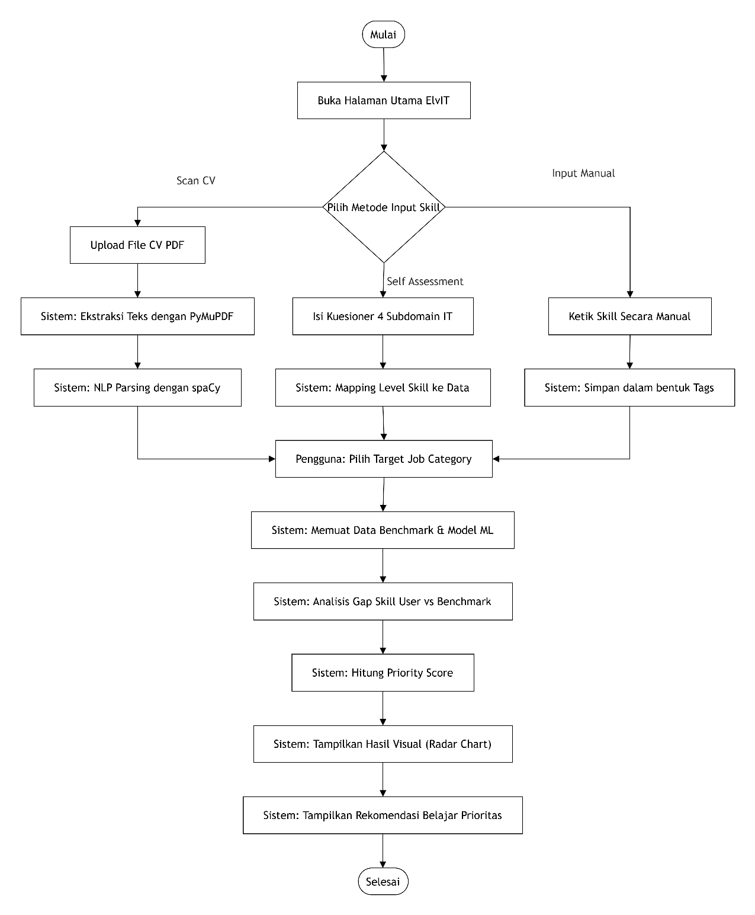
Gambar 3. 1 Workflow Diagram Program ElvIT

3.2.2 Use Case Diagram
Use Case Diagram digunakan untuk menunjukkan fungsi utama yang dapat dilakukan oleh aktor. Pada sistem ElvIT, aktor utama adalah Pengguna. Pengguna dapat melakukan upload CV, mengisi self-assessment, memasukkan skill manual, memilih target pekerjaan, menjalankan deteksi kesenjangan skill, melihat rekomendasi skill, serta memperoleh prediksi seniority level. Semua fitur tersebut berada dalam satu ruang sistem yang sama dan diakses melalui frontend web.
Relasi antara pengguna dan fitur bersifat langsung karena sistem tidak menerapkan autentikasi pada ruang lingkup penelitian ini. Fokus penelitian diarahkan pada pembuktian pipeline hybrid NLP dan machine learning, bukan pada pengelolaan akun pengguna. Use Case Diagram pada Gambar 3.2 memperlihatkan batas sistem, aktor pengguna, dan layanan utama yang disediakan aplikasi.
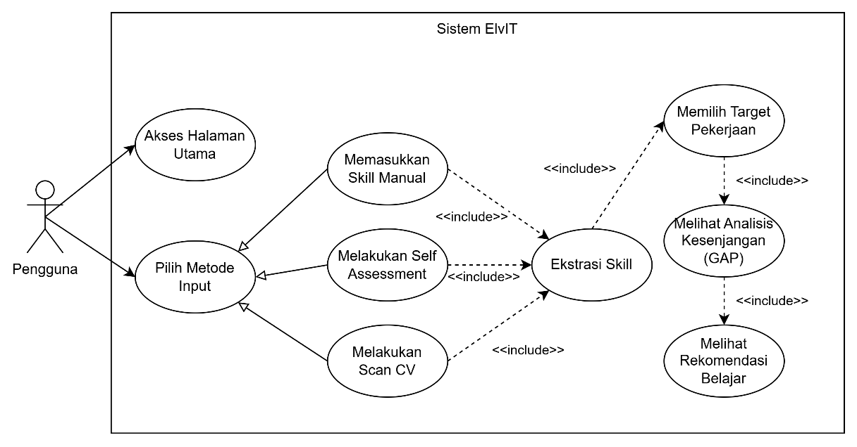
Gambar 3. 2 Use Case Diagram ElvIT

3.2.3 Activity Diagram
Activity Diagram digunakan untuk menjelaskan alur aktivitas secara lebih rinci pada tiga skenario utama, yaitu Scan CV, Self-Assessment, dan Input Manual. Ketiga skenario memiliki pola akhir yang sama, yaitu pemilihan target pekerjaan, pengiriman data ke backend, proses deteksi gap, dan penyajian hasil. Perbedaannya terletak pada cara daftar skill awal diperoleh.
Pada skenario Scan CV, aktivitas paling penting berada pada proses ekstraksi teks dan pencocokan skill berbasis NLP. Pada skenario Self Assessment, aktivitas utama berada pada transformasi level penilaian menjadi daftar skill yang dimiliki. Pada skenario Input Manual, aktivitas utama berada pada validasi tag skill agar data yang dikirim ke backend tidak kosong dan tidak berulang.
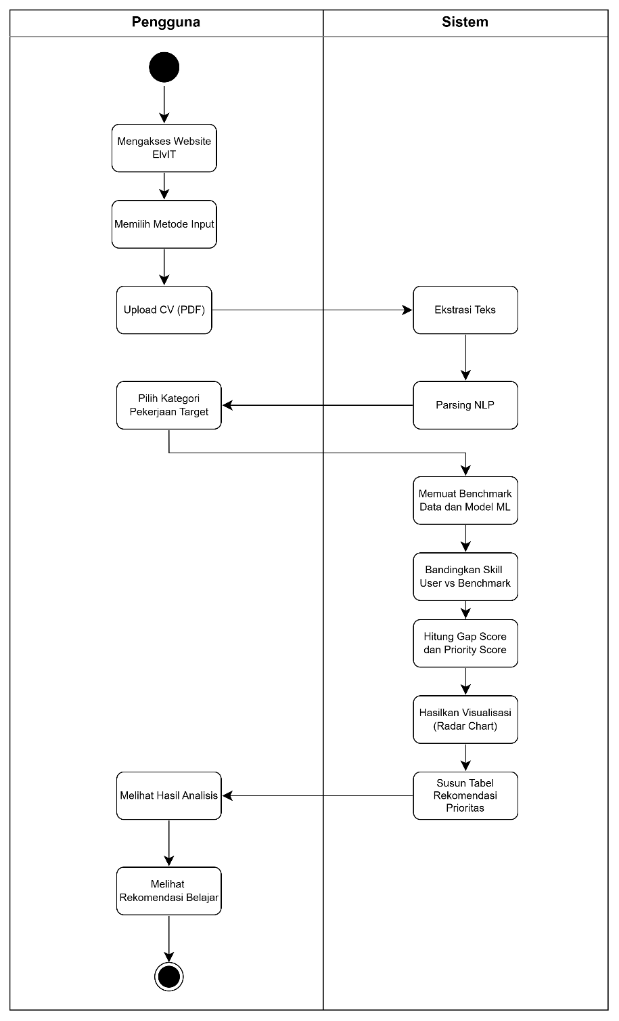
Gambar 3. 3 Activity Diagram Scan CV
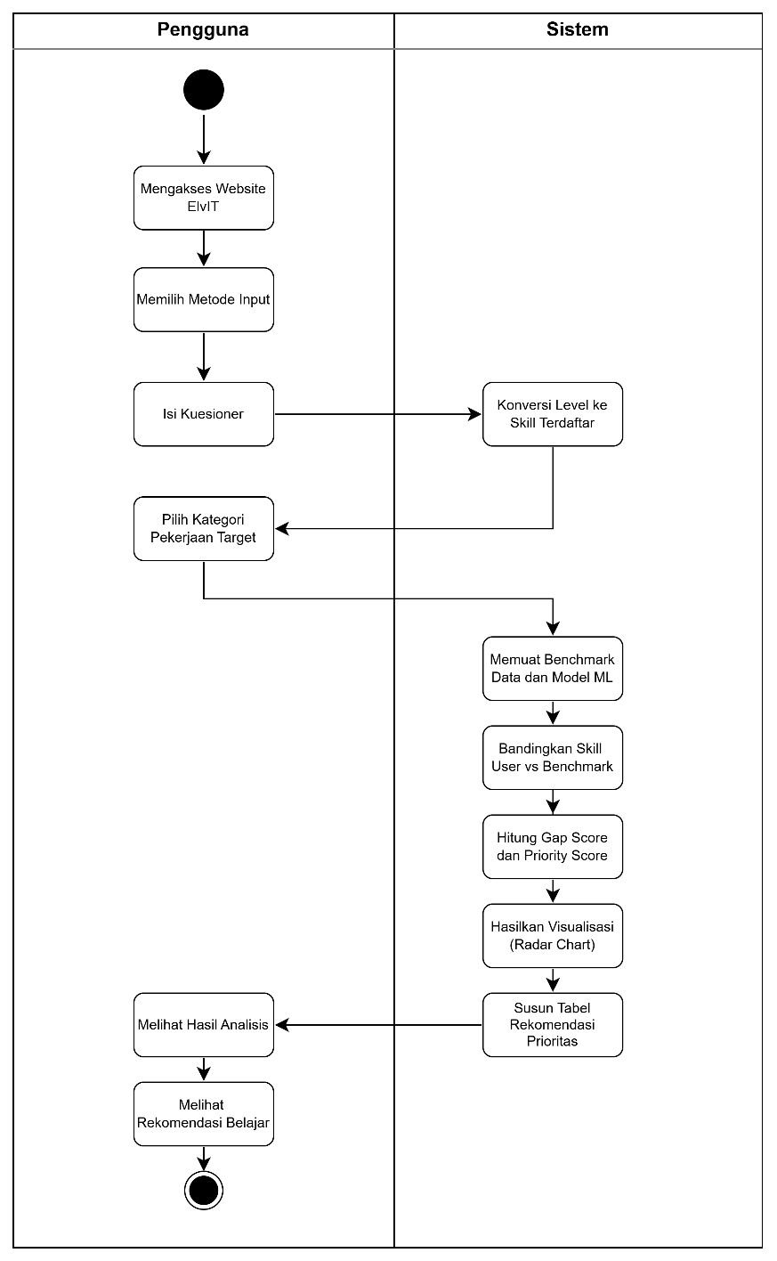
Gambar 3. 4 Activity Diagram Self Assessment

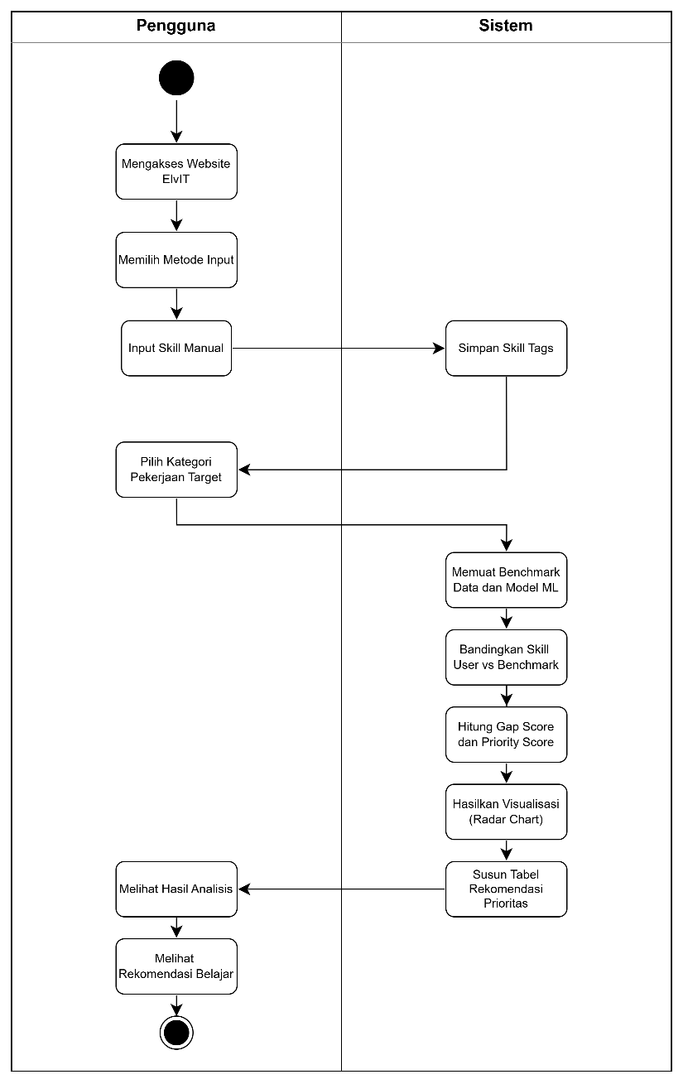
Gambar 3. 5 Activity Diagram Input Manual

3.3 Business Understanding
Tahap Business Understanding bertujuan untuk memahami masalah utama yang hendak diselesaikan, menentukan tujuan bisnis, merumuskan tujuan teknis, dan menetapkan kriteria keberhasilan penelitian. Dalam konteks ElvIT, masalah yang diangkat adalah kesenjangan antara skill teknis yang dimiliki individu dengan skill yang dibutuhkan industri IT. Kesenjangan tersebut sering kali tidak terlihat secara eksplisit karena informasi kebutuhan industri tersebar dalam banyak lowongan kerja dan ditulis dengan istilah yang bervariasi.
Kerangka kompetensi SKKNI dan SFIA digunakan sebagai rujukan konseptual agar hasil analisis tidak hanya bersifat teknis, tetapi juga memiliki landasan kompetensi yang dapat dipertanggungjawabkan. SKKNI memberikan konteks standar kompetensi kerja nasional di Indonesia, sedangkan SFIA memberikan rujukan global mengenai struktur skill dan tingkat tanggung jawab dalam bidang teknologi informasi.

3.3.1 Identifikasi Masalah
Perkembangan industri IT menyebabkan perubahan kebutuhan skill yang sangat cepat. Lowongan kerja untuk bidang software development, data, cybersecurity, dan cloud computing sering menuntut kombinasi teknologi yang berbeda-beda. Individu yang sedang mempersiapkan karier sering kali hanya memiliki daftar skill dari pengalaman belajar pribadi, sementara kebutuhan industri tidak selalu dipahami secara terstruktur.
Masalah utama yang diidentifikasi adalah belum adanya alat yang dapat membandingkan kompetensi teknis individu dengan benchmark lowongan kerja secara otomatis. Tanpa alat bantu, proses identifikasi gap biasanya dilakukan secara manual dengan membaca banyak lowongan kerja, mencatat skill yang muncul, lalu membandingkannya dengan CV pribadi. Proses tersebut memakan waktu, rentan subjektif, dan sulit direplikasi.
Selain itu, CV sering berisi teks bebas yang tidak memiliki format baku. Skill dapat ditulis dalam bentuk singkatan, istilah teknis, atau kalimat deskriptif. Oleh karena itu, diperlukan pendekatan NLP untuk mengekstrak skill dari dokumen, kemudian pendekatan machine learning untuk memberi konteks senioritas dan rekomendasi pengembangan kompetensi.

3.3.2 Tujuan Bisnis
Tujuan bisnis dari penelitian ini adalah membangun aplikasi web yang dapat membantu pengguna memahami posisi kompetensinya terhadap kebutuhan industri IT. Sistem diharapkan mampu memberikan gambaran skill yang sudah relevan, skill yang belum terpenuhi, serta urutan prioritas skill yang sebaiknya dipelajari. Dengan demikian, pengguna dapat menyusun rencana belajar berdasarkan data lowongan kerja nyata.
Aplikasi ElvIT juga ditujukan untuk mendukung proses career planning bagi mahasiswa Teknik Informatika, fresh graduate, dan pencari kerja. Pengguna dapat memilih target pekerjaan tertentu, misalnya data analyst, frontend developer, backend developer, cloud engineer, atau cybersecurity analyst, kemudian memperoleh rekomendasi kompetensi yang lebih spesifik terhadap target tersebut.
Dari sisi lembaga pendidikan, konsep sistem ini dapat digunakan sebagai alat bantu untuk melihat relevansi kurikulum terhadap kebutuhan pasar kerja. Meskipun penelitian ini berfokus pada aplikasi untuk pengguna individu, mekanisme benchmark skill dapat dikembangkan lebih lanjut untuk analisis kurikulum atau pemetaan kompetensi lulusan.

3.3.3 Tujuan Teknis
Tujuan teknis penelitian adalah membangun pipeline hybrid NLP dan machine learning yang dapat berjalan pada aplikasi web. Pipeline NLP digunakan untuk mengekstrak skill dari CV PDF melalui tiga lapis pencocokan, yaitu exact match, substring atau token containment, dan spaCy noun-chunk matching. Pipeline machine learning digunakan untuk memprediksi seniority level berdasarkan 208 fitur.
Tujuan teknis berikutnya adalah melatih dan membandingkan beberapa algoritma klasifikasi, yaitu Logistic Regression, Random Forest, SVM, XGBoost, dan LightGBM. Perbandingan dilakukan dalam dua versi fitur. Versi pertama menggunakan 202 fitur, sedangkan versi kedua menggunakan 208 fitur setelah penambahan fitur engineered. Model terbaik kemudian disimpan sebagai final_skill_gap_model.joblib.
Selain pemodelan, tujuan teknis juga mencakup implementasi REST API menggunakan FastAPI. API harus mampu melayani request dari frontend React untuk health check, daftar kategori pekerjaan, prediksi seniority, deteksi gap, rekomendasi skill, dan parsing CV. Validasi data dilakukan menggunakan Pydantic agar input dari frontend memiliki struktur yang jelas.

3.3.4 Kriteria Keberhasilan
Kriteria keberhasilan penelitian ditentukan berdasarkan performa model, keberhasilan integrasi sistem, dan kegunaan hasil rekomendasi. Dari sisi model, penelitian dianggap berhasil apabila model final memperoleh F1-Score yang tinggi dan stabil pada tiga kelas seniority. Pada penelitian ini, model terbaik adalah Random Forest versi 2 dengan F1-Score 0,9311 atau 93,11 persen.
Dari sisi sistem, aplikasi dianggap berhasil apabila pengguna dapat menyelesaikan alur input sampai memperoleh hasil gap tanpa kesalahan proses. Setiap endpoint API harus mengembalikan respons yang sesuai, frontend harus mampu menampilkan hasil analisis, dan proses parsing CV harus dapat mengekstrak teks serta mendeteksi skill dari file PDF yang valid.
Dari sisi rekomendasi, sistem dianggap berhasil apabila skill yang direkomendasikan berasal dari gap skill yang memiliki frekuensi tinggi pada target pekerjaan dan relevansi global pada dataset. Oleh karena itu, rumus priority_score digunakan untuk mengurutkan rekomendasi secara kuantitatif berdasarkan frekuensi skill pada target pekerjaan dan frekuensi skill secara global.

3.4 Data Understanding
Tahap Data Understanding dilakukan untuk memahami sumber data, struktur dataset, atribut yang digunakan, dan karakteristik awal data. Dataset utama yang digunakan adalah JobsDatasetProcessed.csv dengan ukuran sekitar 13,4 MB. Dataset ini berisi lowongan kerja IT yang telah diproses dari LinkedIn, Jobstreet, dan Glints. Dataset tambahan yang digunakan adalah Skill_Job_Matching_Dataset.csv dan NERSkill.Id.txt.
Jumlah data benchmark yang dianalisis adalah sekitar 3.142 lowongan kerja IT. Data tersebut digunakan untuk dua kebutuhan utama, yaitu sebagai benchmark skill industri pada fitur deteksi gap dan sebagai sumber data training model klasifikasi seniority. Kolom penting yang digunakan mencakup Query sebagai kategori pekerjaan, IT Skills sebagai daftar skill teknis, dan Seniority Level sebagai label senioritas.

3.4.1 Sumber dan Deskripsi Dataset
Dataset JobsDatasetProcessed.csv merupakan dataset utama yang berisi informasi lowongan kerja IT. Dataset ini telah melalui proses pengumpulan dan pengolahan awal sehingga dapat digunakan untuk analisis skill. Sumber data berasal dari platform lowongan kerja yang umum digunakan di Indonesia dan kawasan regional, yaitu LinkedIn, Jobstreet, dan Glints.
Dataset Skill_Job_Matching_Dataset.csv digunakan sebagai dataset tambahan untuk memperkaya relasi antara skill dan pekerjaan. Sementara itu, NERSkill.Id.txt digunakan sebagai rujukan Named Entity Recognition skill dalam Bahasa Indonesia. Kehadiran dataset NER skill membantu sistem mengenali istilah skill yang muncul dalam teks bebas, terutama pada CV yang tidak selalu ditulis dalam format tabel.
Tabel 3. 2 Dataset yang Digunakan
No | Nama Dataset | Ukuran | Fungsi
1 | JobsDatasetProcessed.csv | 13,4 MB | Benchmark skill industri dan training model klasifikasi seniority
2 | Skill_Job_Matching_Dataset.csv | 262 KB | Dataset pendukung hubungan skill dan pekerjaan
3 | NERSkill.Id.txt | 4,8 MB | Rujukan ekstraksi entitas skill berbahasa Indonesia

3.4.2 Informasi Umum Dataset
Informasi umum dataset diperoleh dengan memeriksa jumlah baris, jumlah kolom, tipe data, dan kelengkapan nilai pada kolom utama. Kolom Query digunakan untuk mengelompokkan lowongan berdasarkan kategori pekerjaan. Kolom IT Skills digunakan untuk membangun representasi TF-IDF dan menghitung frekuensi skill. Kolom Seniority Level digunakan sebagai target awal yang kemudian dipetakan menjadi Seniority_Level_v2.
Dalam implementasi sistem, dataset tidak hanya digunakan pada notebook training, tetapi juga dimuat oleh data_service.py pada backend. Service tersebut bertugas membaca dataset, membersihkan daftar skill, menghitung benchmark skill per kategori pekerjaan, dan menyediakan daftar kategori pekerjaan yang dapat dipilih pengguna pada frontend.
Tabel 3. 3 Kolom Kunci Dataset Lowongan Kerja
No | Kolom | Deskripsi | Pemanfaatan
1 | Query | Kategori atau kata kunci pekerjaan | Filter benchmark berdasarkan target job
2 | IT Skills | Daftar skill teknis pada lowongan | TF-IDF, frekuensi skill, deteksi gap
3 | Seniority Level | Label senioritas dari lowongan | Dasar pembentukan target klasifikasi
4 | Years Experience | Informasi pengalaman kerja bila tersedia | Fitur engineered years_exp_v2_filled
5 | Job Title | Judul lowongan | Fitur title_score dan validasi senioritas

3.4.3 Statistik Deskriptif
Statistik deskriptif digunakan untuk melihat karakteristik awal dataset. Pada kolom kategori pekerjaan, statistik yang diperhatikan adalah jumlah kategori unik dan jumlah lowongan pada setiap kategori. Pada kolom IT Skills, statistik yang diperhatikan adalah jumlah skill per lowongan, frekuensi skill paling sering muncul, serta variasi istilah skill yang memiliki makna serupa.
Hasil eksplorasi menunjukkan bahwa skill teknis populer seperti python, sql, java, aws, azure, machine learning, data analysis, react, docker, javascript, node.js, html, css, tableau, dan power BI muncul sebagai kandidat fitur penting. Skill-skill tersebut kemudian direpresentasikan melalui TF-IDF sehingga model dapat mempelajari bobot kemunculan skill pada berbagai kategori seniority.
Tabel 3. 4 Statistik Deskriptif yang Dianalisis
No | Aspek | Ukuran yang Diamati | Tujuan
1 | Jumlah lowongan | Sekitar 3.142 data | Menentukan cakupan benchmark industri
2 | Kategori pekerjaan | Jumlah Query unik | Menyediakan pilihan target job pada UI
3 | Jumlah skill per lowongan | skill_count | Mengukur kompleksitas kebutuhan skill
4 | Frekuensi skill | freq_in_target_job dan freq_global | Dasar rekomendasi prioritas
5 | Sebaran seniority | Entry, Mid, Senior | Mengevaluasi keseimbangan target klasifikasi

3.4.4 Exploratory Data Analysis (EDA)
Exploratory Data Analysis dilakukan untuk memahami hubungan antara skill, kategori pekerjaan, dan seniority level. Analisis awal dilakukan dengan menghitung frekuensi skill pada setiap kategori pekerjaan. Frekuensi tersebut digunakan untuk mengidentifikasi skill yang dominan pada target pekerjaan tertentu. Sebagai contoh, pada pekerjaan data-related, skill seperti python, sql, data analysis, tableau, dan machine learning cenderung memiliki frekuensi tinggi.
EDA juga dilakukan untuk melihat perbedaan pola skill antar seniority. Lowongan Entry cenderung mencantumkan kata kunci dasar seperti basic, junior, atau beginner, sedangkan lowongan Senior lebih sering memuat keyword architect, leadership, strategy, mentoring, dan design. Pola ini menjadi dasar pembentukan fitur senior_skill_score dan entry_skill_score.
Selain itu, EDA digunakan untuk mengevaluasi potensi noise pada kolom IT Skills. Beberapa skill dapat muncul dengan variasi penulisan, misalnya node.js dan nodejs, javascript dan java script, atau power bi dan powerbi. Oleh karena itu, proses normalisasi lowercase, trim, dan fuzzy matching sederhana menjadi bagian penting sebelum skill digunakan untuk deteksi gap.
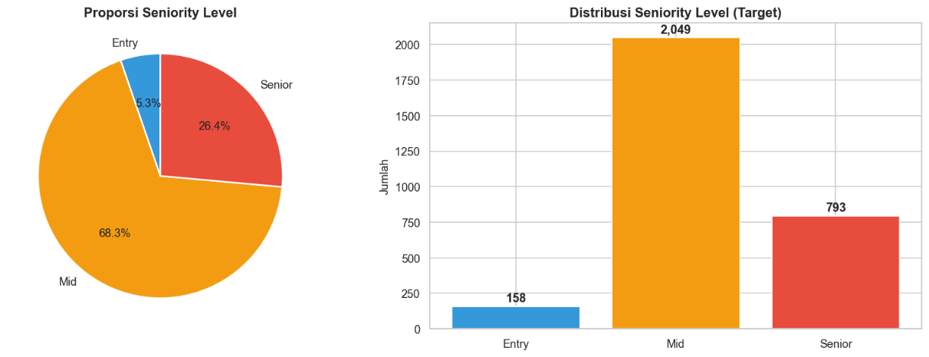
Gambar 3. 6 Proporsi dan Distribusi Seniority Level

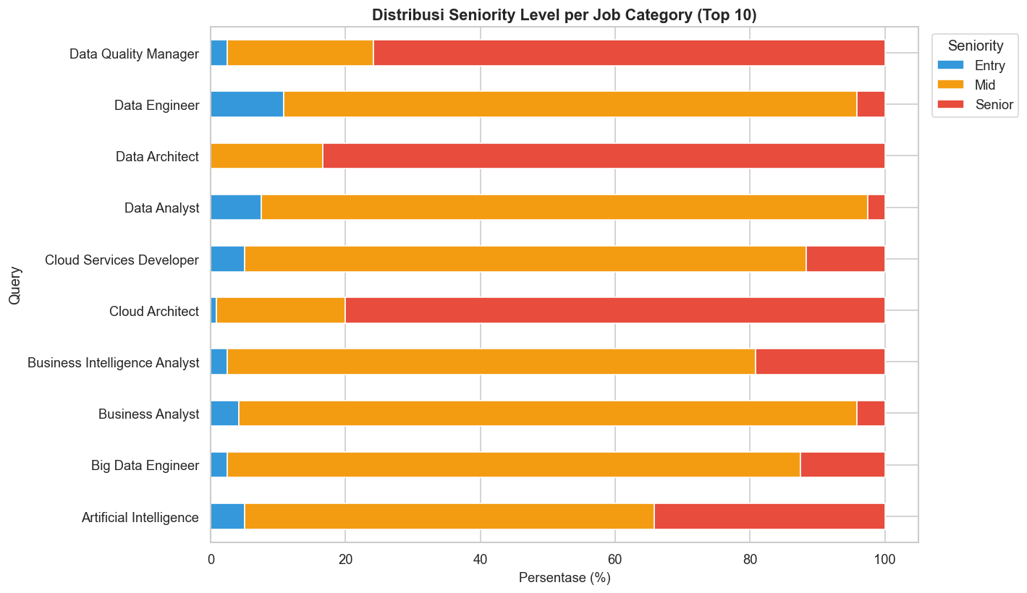
Gambar 3. 7 Distribusi Seniority Level per Job
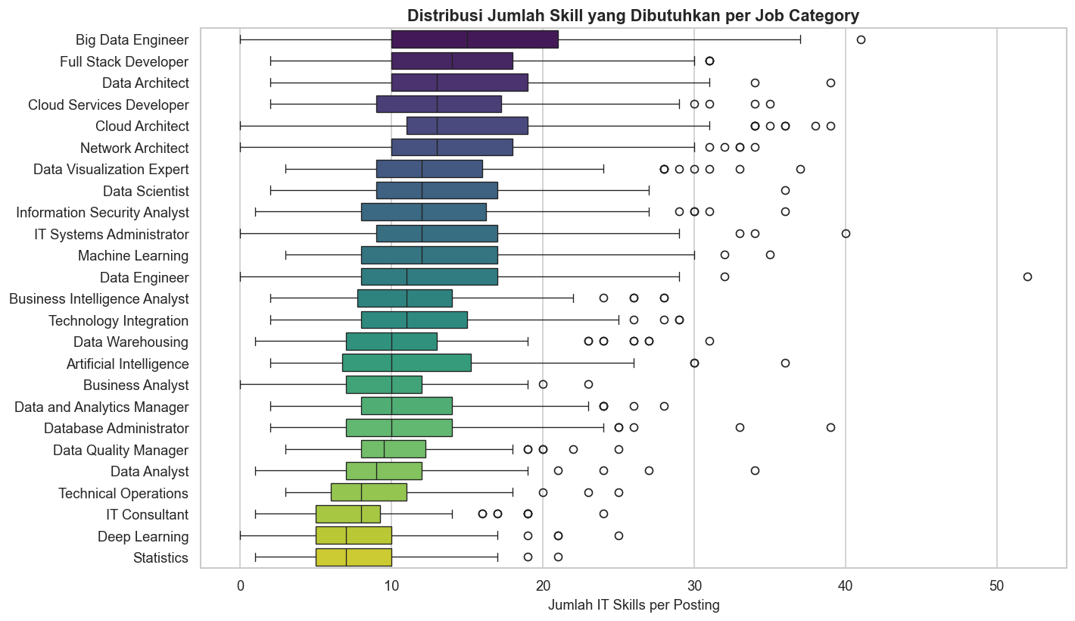
Gambar 3. 8 Distribusi Jumlah Skill yang Dibutuhkan per Job Category

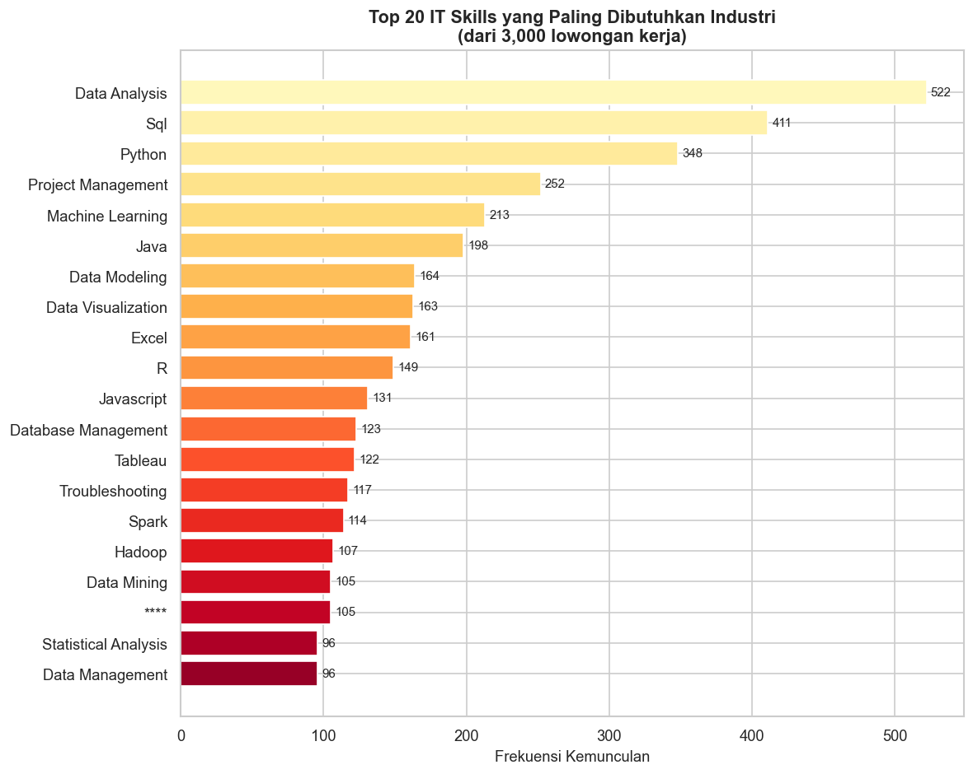
Gambar 3. 9 Top 20 Skills yang Plaing Dibutuhkan Industri
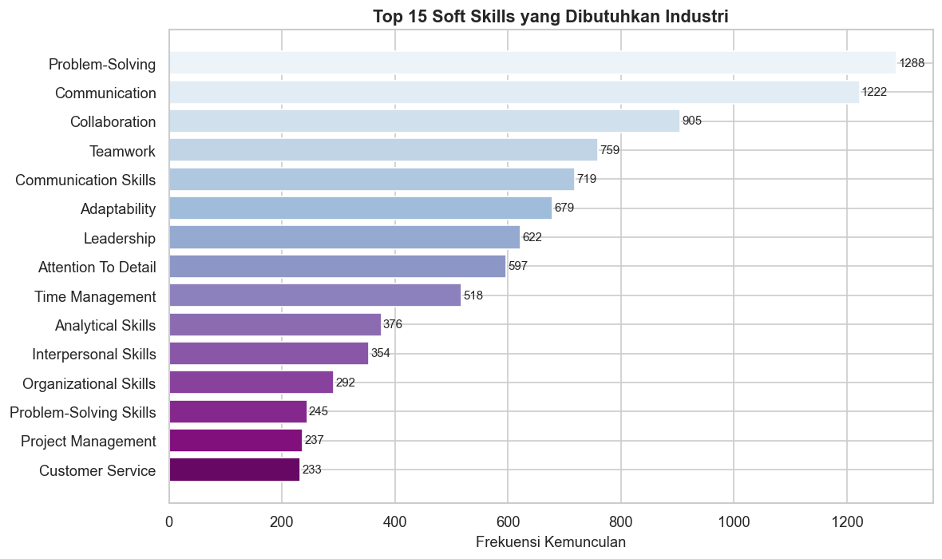
Gambar 3. 10 Top 15 Soft Skills yang Dibutuhkan Industri

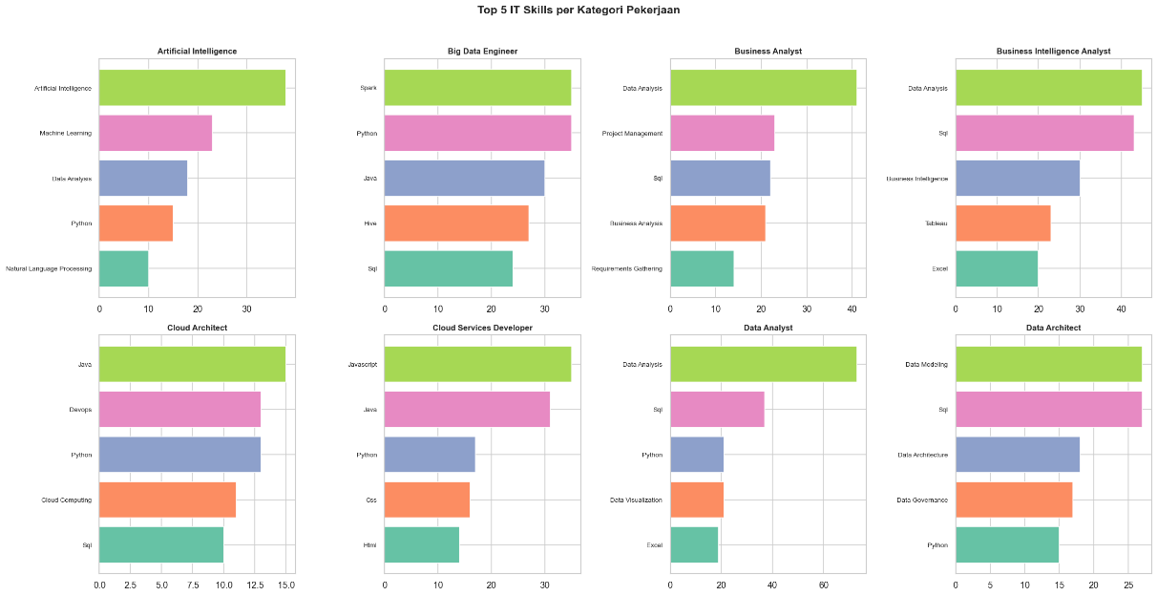
Gambar 3. 11 Top 5 IT Skills per Kategori Pekerjaan
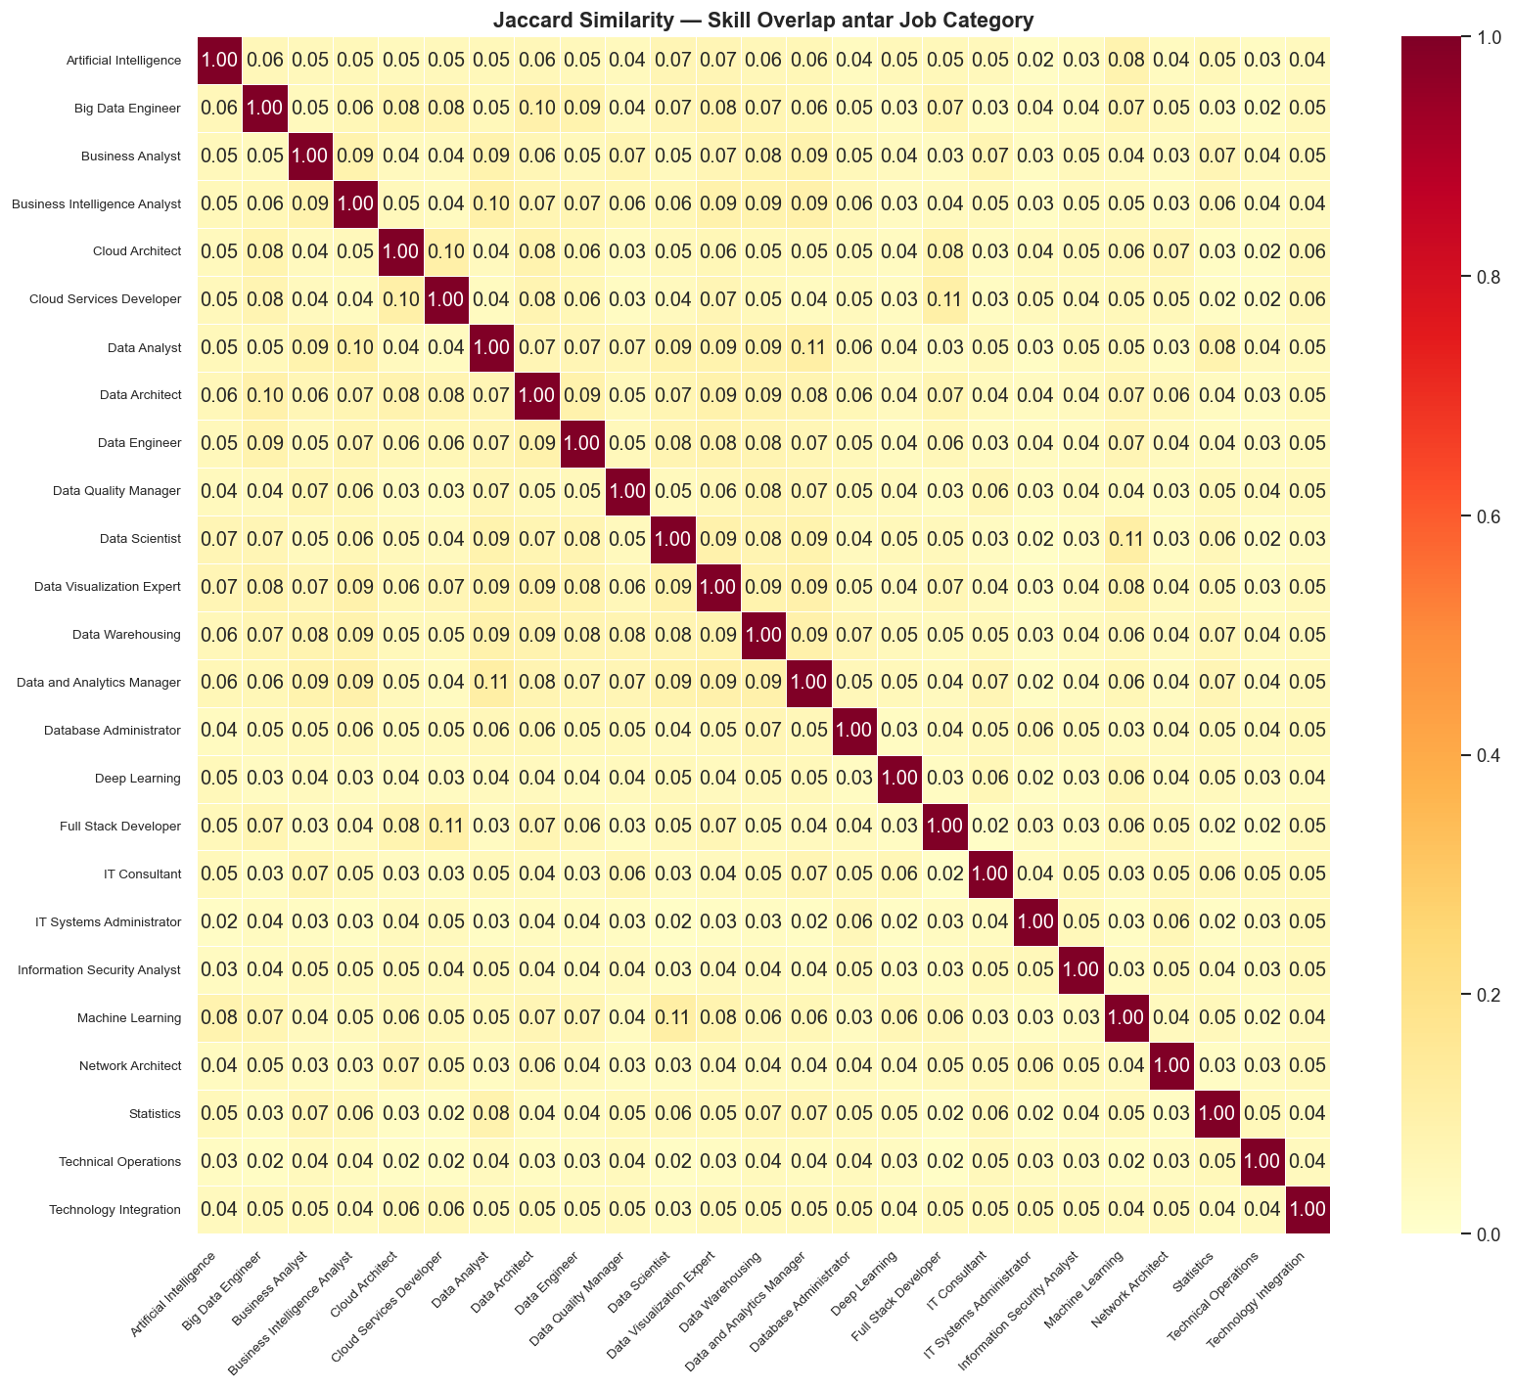
Gambar 3. 12 Heatmap Skill Overlap antar Job Category

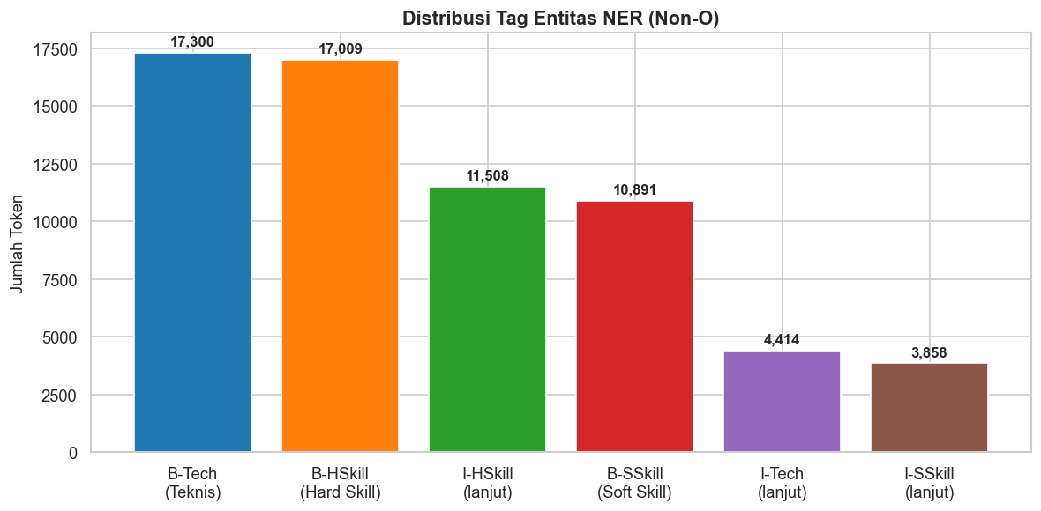
Gambar 3. 13 Distribusi Tag Entitas NER (Non-O)

3.5 Data Preparation
Tahap Data Preparation bertujuan untuk mengubah dataset lowongan kerja menjadi representasi numerik yang siap digunakan pada proses modeling. Tahap ini mencakup pembentukan fitur, pembersihan data, pemilihan fitur, encoding target, pembagian data latih-uji, serta normalisasi fitur. Proses ini sangat menentukan performa model karena kualitas fitur akan memengaruhi kemampuan model dalam membedakan kelas Entry, Mid, dan Senior.
Pada penelitian ini, jumlah fitur akhir adalah 208 fitur. Fitur tersebut terdiri dari sekitar 200 fitur TF-IDF yang dibentuk dari kolom IT Skills dan 8 fitur engineered tambahan. Kombinasi fitur teks dan fitur numerik inilah yang menjadi dasar pendekatan hybrid dalam penelitian.

3.5.1 Pembentukan Fitur
Pembentukan fitur dilakukan dengan mengubah daftar IT Skills menjadi representasi TF-IDF. TF-IDF dipilih karena mampu memberi bobot lebih tinggi pada skill yang khas dan mengurangi dominasi skill yang terlalu umum. Misalnya, skill seperti python dan sql dapat muncul pada banyak kategori pekerjaan, sedangkan skill tertentu seperti kubernetes, tableau, atau penetration testing dapat menjadi pembeda pada kategori pekerjaan tertentu.
Selain fitur TF-IDF, dibentuk delapan fitur engineered, yaitu skill_count, soft_skill_count, senior_skill_score, entry_skill_score, education_level, title_score, years_exp_v2_filled, dan query_encoded. Fitur engineered digunakan untuk menangkap informasi yang tidak selalu cukup direpresentasikan oleh TF-IDF, misalnya pengalaman kerja, level pendidikan, dan sinyal senioritas dari judul pekerjaan.
Tabel 3. 5 Fitur Engineered yang Digunakan
No | Fitur | Keterangan
1 | skill_count | Jumlah skill teknis yang dimiliki atau diminta
2 | soft_skill_count | Jumlah soft skill yang terdeteksi
3 | senior_skill_score | Skor keyword senior seperti architect, strategy, leadership
4 | entry_skill_score | Skor keyword entry seperti basic, beginner, junior
5 | education_level | Level pendidikan 1 sampai 4
6 | title_score | Skor berdasarkan judul pekerjaan senior/lead atau junior/intern
7 | years_exp_v2_filled | Pengalaman kerja dalam tahun, dibatasi 0 sampai 20
8 | query_encoded | Encoding kategori pekerjaan menggunakan LabelEncoder

3.5.2 Pembersihan Data
Pembersihan data dilakukan untuk mengurangi noise yang dapat menurunkan performa model. Proses pembersihan mencakup pengecekan missing values, penghapusan data duplikat, normalisasi format teks, dan penanganan nilai kosong pada kolom yang dibutuhkan. Kolom IT Skills yang kosong tidak dapat digunakan secara langsung untuk TF-IDF sehingga perlu diisi dengan string kosong atau dikeluarkan sesuai kebutuhan proses training.
Normalisasi teks dilakukan dengan mengubah huruf menjadi lowercase, menghapus spasi berlebih, dan menyamakan istilah skill yang memiliki variasi penulisan. Proses ini penting karena perbedaan kecil pada penulisan dapat dianggap sebagai token berbeda oleh vectorizer. Sebagai contoh, react js, react.js, dan reactjs perlu diperlakukan sebagai istilah yang serupa ketika digunakan untuk benchmark skill.
Pada backend, prinsip pembersihan yang sama diterapkan ketika input pengguna diterima. Skill dari CV, self-assessment, atau input manual dinormalisasi sebelum dibandingkan dengan benchmark lowongan. Dengan demikian, hasil deteksi gap menjadi lebih konsisten antara proses training dan proses inference.

3.5.3 Feature Selection dan Encoding
Feature selection dilakukan dengan memilih fitur yang relevan terhadap target seniority. Fitur TF-IDF dipilih dari vocabulary skill teknis yang paling informatif. Fitur engineered dipertahankan karena memberikan konteks tambahan yang tidak seluruhnya tercermin dalam daftar skill. Total expected features disimpan dalam feature_config.json agar urutan dan jumlah fitur pada saat deployment sama dengan saat training.
Target variabel yang digunakan adalah Seniority_Level_v2 dengan tiga kelas, yaitu Entry, Mid, dan Senior. Label target dikonversi menjadi nilai numerik dengan mapping Entry=0, Mid=1, dan Senior=2. Mapping ini disimpan dalam label_mapping.json agar hasil prediksi model dapat dikembalikan ke label teks yang mudah dipahami pengguna.
Tabel 3. 6 Encoding Target Seniority
No | Label | Kode | Makna
1 | Entry | 0 | Level awal atau junior
2 | Mid | 1 | Level menengah dengan pengalaman praktis
3 | Senior | 2 | Level lanjutan dengan tanggung jawab teknis lebih tinggi

3.5.4 Pembagian Data Latih-Uji
Pembagian data latih dan data uji dilakukan agar performa model dapat dievaluasi pada data yang tidak digunakan dalam proses pelatihan. Data latih digunakan untuk mempelajari pola hubungan antara fitur dan target, sedangkan data uji digunakan untuk mengukur kemampuan generalisasi model. Pembagian data dilakukan dengan random_state tertentu agar hasil eksperimen dapat direplikasi.
Apabila distribusi kelas Entry, Mid, dan Senior tidak seimbang, stratified split digunakan agar proporsi kelas pada data latih dan data uji tetap representatif. Hal ini penting karena model yang dievaluasi pada distribusi data uji yang tidak seimbang dapat menghasilkan interpretasi metrik yang bias.

3.5.5 Normalisasi Fitur
Normalisasi fitur dilakukan menggunakan StandardScaler. StandardScaler mengubah fitur numerik agar memiliki rata-rata 0 dan standar deviasi 1 berdasarkan parameter yang dihitung dari data latih. Proses ini membantu algoritma yang sensitif terhadap skala fitur, seperti Logistic Regression dan SVM, agar tidak didominasi oleh fitur dengan rentang nilai besar.
Untuk mencegah data leakage, scaler hanya di-fit pada data latih. Parameter mean dan scale yang dihasilkan kemudian digunakan untuk mentransformasi data uji dan data input baru pada saat deployment. Konfigurasi scaler disimpan dalam scaler_config.json dan objek scaler disimpan sebagai scaler.pkl.

3.6 Modeling
Tahap Modeling dilakukan untuk membangun model klasifikasi seniority level berdasarkan fitur yang telah disiapkan. Model dilatih untuk memetakan input menjadi salah satu dari tiga kelas, yaitu Entry, Mid, atau Senior. Pada tahap ini dilakukan perbandingan dua versi fitur dan beberapa algoritma machine learning agar model final dipilih berdasarkan hasil evaluasi yang objektif.
Model yang dibandingkan meliputi Logistic Regression, Random Forest, SVM, XGBoost, dan LightGBM. Model-model tersebut dipilih karena merepresentasikan pendekatan linear, margin-based, ensemble bagging, dan boosting. Dengan membandingkan beberapa pendekatan, penelitian dapat melihat model mana yang paling sesuai terhadap karakteristik data skill.

3.6.1 Penentuan Fitur dan Target
Fitur yang digunakan pada model final berjumlah 208 fitur. Sekitar 200 fitur berasal dari TF-IDF kolom IT Skills, sedangkan 8 fitur lainnya berasal dari feature engineering. Target yang diprediksi adalah Seniority_Level_v2. Target ini menyederhanakan variasi seniority pada lowongan menjadi tiga kelas utama agar sesuai dengan kebutuhan aplikasi.
Pemilihan 208 fitur dilakukan agar model memperoleh informasi tekstual sekaligus konteks non-tekstual. TF-IDF memberikan representasi skill teknis, sedangkan fitur engineered memberikan informasi jumlah skill, pengalaman, pendidikan, dan sinyal senioritas dari judul pekerjaan. Kombinasi tersebut terbukti meningkatkan performa model versi 2 dibandingkan versi 1.

3.6.2 Pembagian Data dan Normalisasi
Data yang telah direpresentasikan sebagai matriks fitur dibagi menjadi data latih dan data uji. Pada setiap eksperimen, scaler diterapkan setelah pembagian data agar proses evaluasi tidak terkontaminasi informasi dari data uji. Urutan fitur juga dijaga agar sesuai dengan feature_config.json.
Pada saat inference di backend, input dari pengguna harus melewati proses transformasi yang sama seperti data training. TF-IDF vectorizer digunakan untuk mengubah skill menjadi fitur teks, fitur engineered dihitung ulang dari input pengguna, kemudian seluruh fitur disusun sesuai expected features dan dinormalisasi menggunakan scaler yang telah disimpan.

3.6.3 Algoritma yang Digunakan
Logistic Regression digunakan sebagai baseline model linear. Model ini mudah diinterpretasikan dan bekerja cukup baik pada data berdimensi tinggi seperti TF-IDF. SVM digunakan karena memiliki kemampuan membentuk batas keputusan yang kuat pada ruang fitur berdimensi tinggi. Random Forest digunakan sebagai ensemble berbasis pohon keputusan yang mampu menangkap hubungan non-linear antar fitur.
XGBoost dan LightGBM digunakan sebagai algoritma boosting yang umum memberikan performa tinggi pada data tabular. Keduanya membangun model secara bertahap dengan memperbaiki kesalahan model sebelumnya. Perbandingan kelima algoritma memberikan gambaran menyeluruh mengenai pendekatan mana yang paling stabil untuk klasifikasi seniority level.
Tabel 3. 7 Algoritma yang Dibandingkan
No | Algoritma | Karakteristik | Alasan Penggunaan
1 | Logistic Regression | Model linear | Baseline untuk fitur TF-IDF
2 | Random Forest | Ensemble bagging berbasis pohon | Menangkap hubungan non-linear dan robust terhadap noise
3 | SVM | Margin-based classifier | Cocok untuk ruang fitur berdimensi tinggi
4 | XGBoost | Gradient boosting | Performa kuat pada data tabular
5 | LightGBM | Gradient boosting berbasis histogram | Efisien untuk fitur numerik dan dataset besar

3.6.4 Hyperparameter Tuning / Cross Validation
Hyperparameter tuning dilakukan untuk mencari konfigurasi model yang memberikan performa terbaik. Parameter yang diuji disesuaikan dengan karakteristik masing-masing algoritma. Pada Random Forest, parameter penting antara lain jumlah estimator, kedalaman maksimum pohon, jumlah minimum sampel pada node, dan pemilihan fitur saat split.
Cross validation digunakan agar model tidak hanya dievaluasi pada satu pembagian data. Dengan validasi silang, performa model dapat diamati pada beberapa subset data sehingga estimasi performa menjadi lebih stabil. Metrik utama yang diperhatikan adalah F1-Score karena penelitian ini membutuhkan keseimbangan antara precision dan recall pada tiga kelas seniority.

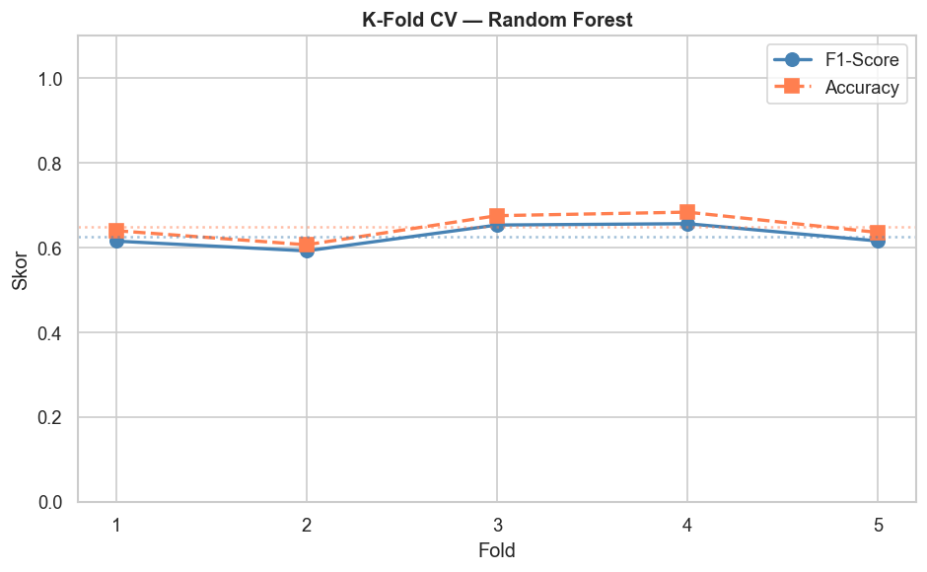
Gambar 3. 14 K-Fold Cross Validation (k=5, StratifiedKFold), Random Forest (V1)

3.6.5 Evaluasi Model
Evaluasi model dilakukan dalam dua versi fitur. Versi pertama menggunakan 202 fitur dan memberikan performa yang masih terbatas. Pada versi kedua, fitur tambahan dimasukkan sehingga total fitur menjadi 208. Penambahan fitur engineered memberikan peningkatan performa yang signifikan pada seluruh model.
Hasil evaluasi menunjukkan bahwa Random Forest pada versi 2 memperoleh F1-Score tertinggi, yaitu 0,9311. Nilai ini menunjukkan bahwa model memiliki keseimbangan yang baik dalam mengenali kelas Entry, Mid, dan Senior. XGBoost juga memperoleh performa tinggi dengan F1-Score 0,9281, tetapi masih sedikit di bawah Random Forest.
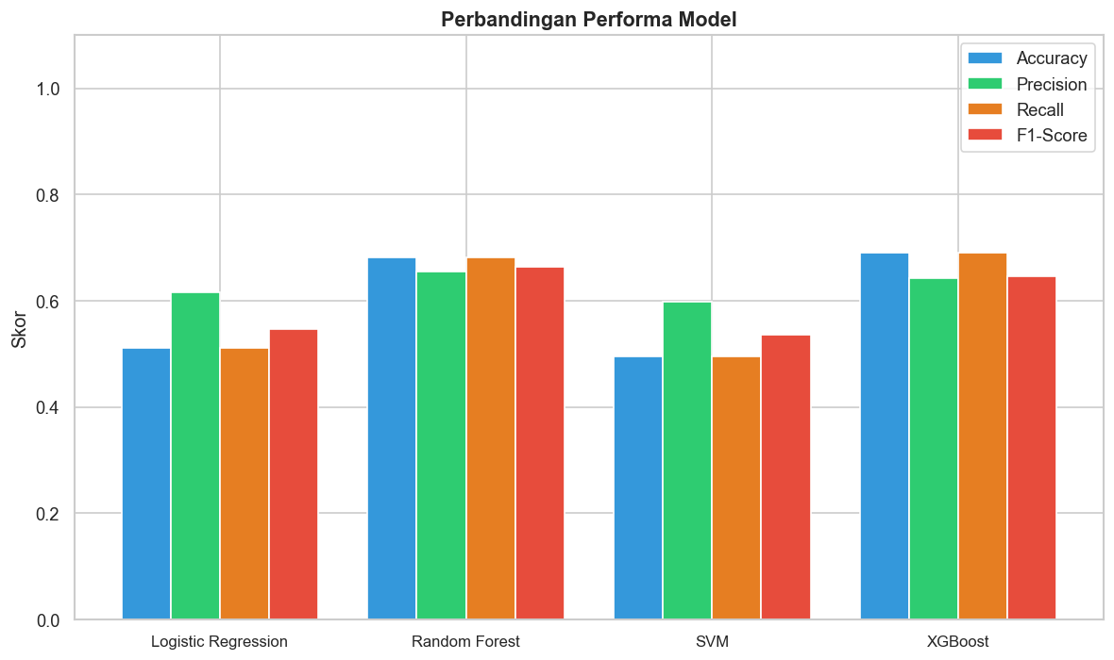
Gambar 3. 15 Perbandingan Perfoma Model (V1)

Tabel 3. 8 Perbandingan Model Versi 1
No | Model | Jumlah Fitur | F1-Score
1 | Logistic Regression | 202 | 0,5460
2 | Random Forest | 202 | 0,6641
3 | SVM | 202 | 0,5363
4 | XGBoost | 202 | 0,6462

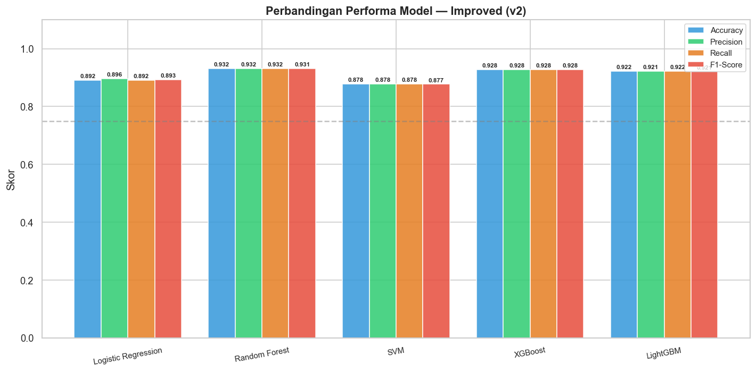
Gambar 3. 16 Perbandingan Perfoma Model (V2)

Tabel 3. 9 Perbandingan Model Versi 2
No | Model | Jumlah Fitur | F1-Score
1 | Logistic Regression | 208 | 0,8930
2 | Random Forest | 208 | 0,9311
3 | SVM | 208 | 0,8771
4 | XGBoost | 208 | 0,9281
5 | LightGBM | 208 | 0,9213

3.6.6 Model Final
Model final yang dipilih adalah Random Forest versi 2. Model ini memperoleh F1-Score sebesar 0,9311 atau 93,11 persen. Random Forest dipilih karena memberikan performa tertinggi pada evaluasi versi 2 dan memiliki karakteristik yang stabil terhadap variasi fitur. Model ini juga mampu menangani hubungan non-linear antara fitur TF-IDF dan fitur engineered.
Model final disimpan sebagai final_skill_gap_model.joblib dengan ukuran sekitar 19,4 MB. Artefak pendukung yang digunakan pada saat deployment meliputi scaler.pkl, tfidf_vectorizer.pkl, label_mapping.json, dan feature_config.json. Seluruh artefak tersebut wajib dimuat saat backend FastAPI dijalankan agar prediksi dapat dilakukan secara konsisten.
Tabel 3. 10 Artefak Model Final
No | Artefak | Fungsi
1 | final_skill_gap_model.joblib | Model Random Forest final untuk prediksi seniority
2 | scaler.pkl | Objek StandardScaler untuk normalisasi fitur
3 | tfidf_vectorizer.pkl | Vectorizer untuk mengubah IT Skills menjadi fitur TF-IDF
4 | label_mapping.json | Pemetaan label Entry, Mid, Senior
5 | feature_config.json | Daftar 208 expected features dan urutan fitur

3.6.7 Analisis Fitur Penting
Analisis fitur penting dilakukan untuk memahami fitur yang paling berkontribusi terhadap prediksi model. Pada Random Forest, feature importance dapat diperoleh dari rata-rata penurunan impurity pada pohon keputusan. Fitur dengan nilai importance tinggi menunjukkan bahwa fitur tersebut sering digunakan untuk memisahkan kelas seniority.
Secara konseptual, fitur yang berpotensi penting adalah skill_count, years_exp_v2_filled, senior_skill_score, title_score, serta fitur TF-IDF dari skill teknis yang mencerminkan tingkat kompleksitas pekerjaan. Misalnya, kemunculan skill arsitektur sistem, cloud orchestration, atau leadership dapat lebih sering berkaitan dengan kelas Senior, sedangkan skill dasar pemrograman dapat lebih sering muncul pada kelas Entry.
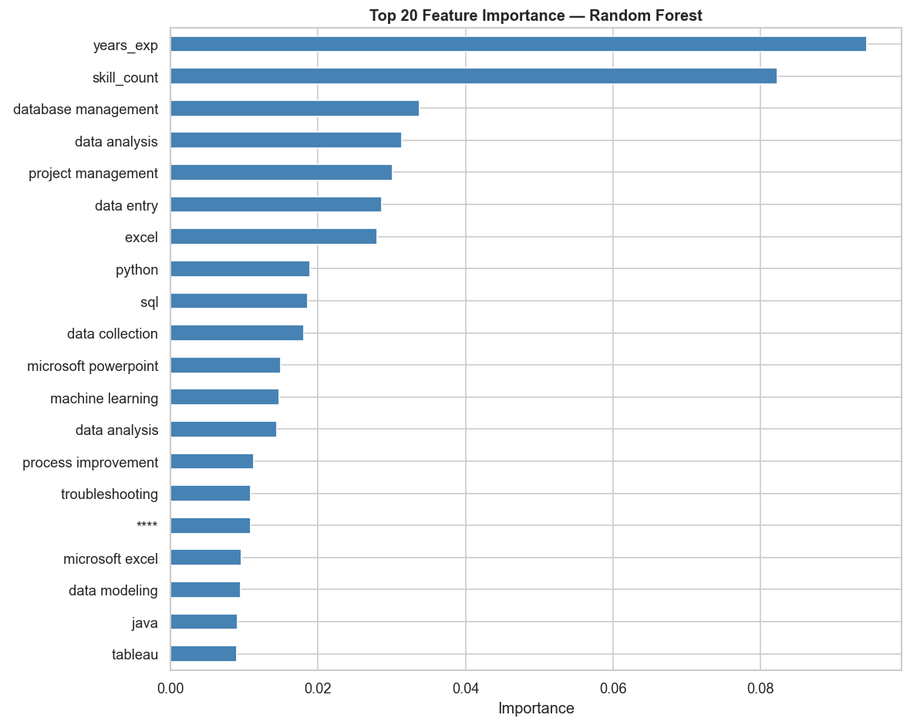
Gambar 3. 17 Top 20 Feature Importance, Random Forest(v1)

Tabel 3. 11 Contoh Interpretasi Feature Importance
No | Fitur | Interpretasi
1 | years_exp_v2_filled | Pengalaman kerja membantu membedakan Entry, Mid, dan Senior
2 | senior_skill_score | Keyword senior memberi sinyal tanggung jawab lanjutan
3 | skill_count | Jumlah skill menunjukkan cakupan kompetensi teknis
4 | title_score | Judul senior atau lead memperkuat indikasi seniority
5 | TF-IDF skill cloud/ML/data | Skill spesifik membantu membedakan kategori dan level pekerjaan

3.6.8 Penyimpanan Model
Setelah model final ditentukan, model dan artefak pendukung disimpan agar dapat digunakan kembali pada aplikasi web. Proses penyimpanan dilakukan menggunakan joblib untuk objek Python seperti model, scaler, dan vectorizer. Konfigurasi berbentuk mapping dan daftar fitur disimpan dalam format JSON agar mudah dibaca dan divalidasi oleh backend.
Penyimpanan artefak harus dilakukan secara lengkap. Apabila salah satu artefak tidak tersedia, backend tidak dapat membentuk input yang sesuai dengan model. Misalnya, tanpa feature_config.json, urutan fitur pada saat inference dapat berbeda dari urutan fitur saat training sehingga prediksi menjadi tidak valid.

3.7 Evaluasi
Tahap Evaluasi dilakukan untuk menilai kualitas model machine learning dan kesiapan sistem sebelum digunakan pada aplikasi web. Evaluasi model dilakukan menggunakan metrik klasifikasi, sedangkan evaluasi sistem dilakukan melalui pengujian black box dan rancangan evaluasi usability menggunakan System Usability Scale. Evaluasi diperlukan agar model yang dipilih tidak hanya memiliki nilai performa tinggi, tetapi juga dapat diimplementasikan dengan alur aplikasi yang berjalan baik.
Pada penelitian ini, fokus evaluasi model adalah F1-Score karena target klasifikasi terdiri dari tiga kelas dan sistem membutuhkan keseimbangan antara precision dan recall. Nilai F1-Score final Random Forest sebesar 0,9311 menunjukkan bahwa model memiliki performa yang layak untuk diintegrasikan ke backend.

3.7.1 Tujuan Evaluasi
Tujuan evaluasi adalah memastikan bahwa model mampu mengklasifikasikan seniority level secara akurat dan konsisten. Evaluasi juga bertujuan untuk membandingkan performa beberapa algoritma sehingga pemilihan model final tidak dilakukan secara subjektif. Dengan evaluasi kuantitatif, peningkatan performa dari versi 1 ke versi 2 dapat dibuktikan melalui angka F1-Score.
Tujuan evaluasi sistem adalah memastikan bahwa setiap fitur aplikasi dapat digunakan sesuai rancangan. Pengujian black box dilakukan dari sudut pandang pengguna, misalnya mengunggah CV valid, mengunggah file tidak valid, memilih target pekerjaan, dan melihat rekomendasi. Hasil pengujian ini digunakan untuk memastikan bahwa integrasi frontend dan backend berjalan sesuai kebutuhan.

3.7.2 Metrik Evaluasi
Metrik evaluasi yang digunakan meliputi accuracy, precision, recall, dan F1-Score. Accuracy mengukur proporsi prediksi benar terhadap seluruh data. Precision mengukur ketepatan prediksi pada kelas tertentu. Recall mengukur kemampuan model dalam menemukan seluruh data yang seharusnya masuk ke kelas tertentu. F1-Score menggabungkan precision dan recall dalam rata-rata harmonik.
Selain metrik tersebut, confusion matrix digunakan untuk melihat distribusi prediksi benar dan salah pada setiap kelas. Evaluasi AUC-ROC dapat digunakan apabila model menyediakan probability score untuk masing-masing kelas. Pada model Random Forest, probability score tersedia melalui predict_proba sehingga evaluasi one-vs-rest dapat dilakukan untuk kelas Entry, Mid, dan Senior.
Tabel 3. 12 Metrik Evaluasi Model
No | Metrik | Rumus Umum | Keterangan
1 | Accuracy | (TP + TN) / seluruh data | Mengukur ketepatan prediksi secara umum
2 | Precision | TP / (TP + FP) | Mengukur ketepatan prediksi positif
3 | Recall | TP / (TP + FN) | Mengukur kemampuan menemukan data aktual positif
4 | F1-Score | 2 x precision x recall / (precision + recall) | Menyeimbangkan precision dan recall
5 | AUC-ROC | Luas area kurva ROC | Mengukur kemampuan membedakan kelas

3.7.3 Hasil Perbandingan Model
Hasil perbandingan model menunjukkan peningkatan performa yang signifikan setelah penambahan fitur engineered pada versi 2. Pada versi 1, F1-Score tertinggi diperoleh Random Forest sebesar 0,6641. Setelah fitur tambahan dimasukkan, Random Forest meningkat menjadi 0,9311. Peningkatan ini menunjukkan bahwa fitur non-teks seperti pengalaman, title_score, dan keyword seniority memiliki kontribusi besar terhadap klasifikasi.
XGBoost juga menunjukkan performa tinggi dengan F1-Score 0,9281, sedangkan LightGBM memperoleh 0,9213. Logistic Regression meningkat dari 0,546 menjadi 0,893, menunjukkan bahwa penambahan fitur engineered juga membantu model linear. Meskipun demikian, Random Forest tetap dipilih karena memiliki nilai tertinggi pada eksperimen akhir.
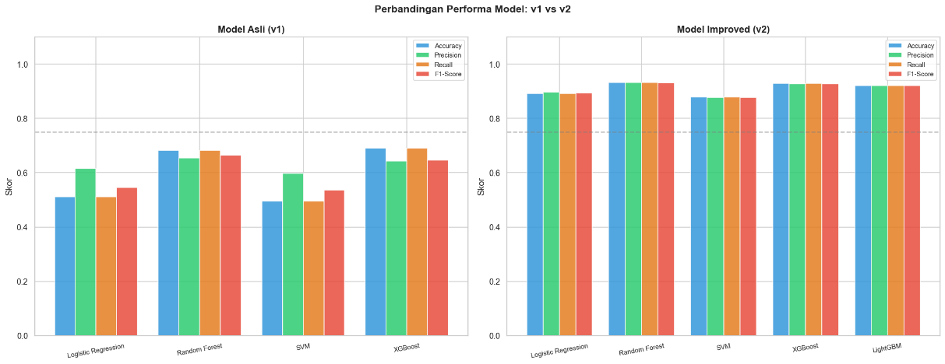
Gambar 3. 18 Perbandingan Performa Model v1 vs v2

3.7.4 Evaluasi Model Terpilih
Model terpilih adalah Random Forest versi 2 dengan F1-Score 0,9311. Nilai tersebut menunjukkan bahwa model mampu mengklasifikasikan seniority level dengan performa tinggi pada data uji. Keunggulan Random Forest terletak pada kemampuannya membentuk banyak pohon keputusan dan menggabungkan hasil prediksi sehingga lebih stabil dibandingkan satu pohon keputusan tunggal.
Dalam konteks aplikasi ElvIT, hasil prediksi seniority tidak digunakan sebagai keputusan akhir yang bersifat mutlak, melainkan sebagai informasi pendukung. Pengguna tetap perlu melihat detail gap skill dan rekomendasi belajar. Dengan cara ini, model memberikan konteks posisi kompetensi pengguna, sedangkan fitur gap detection memberikan arahan praktis mengenai skill yang perlu ditingkatkan.

3.7.5 Confusion Matrix
Confusion matrix digunakan untuk mengevaluasi pola kesalahan prediksi pada tiga kelas seniority. Matriks ini menampilkan jumlah data aktual pada baris dan jumlah prediksi model pada kolom. Dari confusion matrix dapat diketahui apakah model sering menukar kelas Entry dengan Mid, Mid dengan Senior, atau sebaliknya.
Pada penelitian ini, confusion matrix digunakan sebagai alat analisis setelah model menghasilkan prediksi pada data uji. Apabila kesalahan terbesar terjadi pada kelas yang berdekatan, misalnya Entry menjadi Mid atau Mid menjadi Senior, kesalahan tersebut masih dapat dijelaskan karena seniority bersifat bertahap. Namun, apabila banyak data Entry diprediksi sebagai Senior, maka perlu dilakukan evaluasi ulang terhadap fitur atau label.
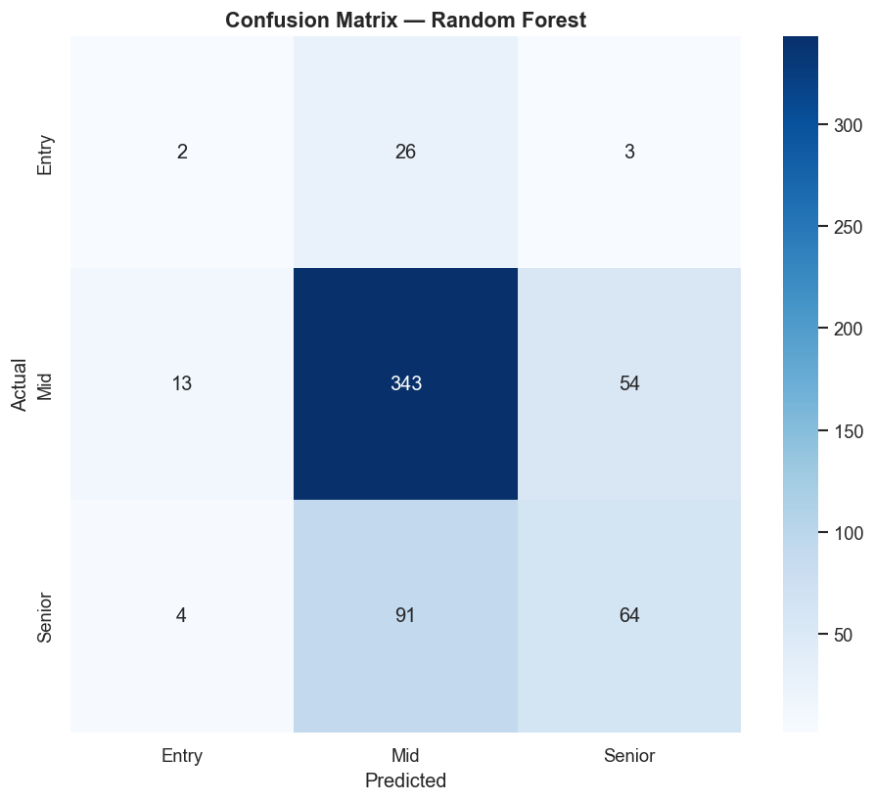
Gambar 3. 19 Confusion Matrix (V1)

Tabel 3. 13 Format Confusion Matrix Multi-Kelas
No | Aktual / Prediksi | Entry | Mid | Senior
1 | Entry | Prediksi Entry benar | Entry diprediksi Mid | Entry diprediksi Senior
2 | Mid | Mid diprediksi Entry | Prediksi Mid benar | Mid diprediksi Senior
3 | Senior | Senior diprediksi Entry | Senior diprediksi Mid | Prediksi Senior benar

3.7.6 Evaluasi AUC-ROC
Evaluasi AUC-ROC dilakukan dengan pendekatan one-vs-rest karena target memiliki tiga kelas. Pada pendekatan ini, setiap kelas dievaluasi sebagai kelas positif terhadap gabungan kelas lainnya sebagai kelas negatif. Nilai AUC yang semakin mendekati 1 menunjukkan bahwa model semakin baik dalam membedakan kelas tersebut dari kelas lain.
Random Forest mendukung perhitungan probability melalui fungsi predict_proba. Nilai probabilitas tersebut juga digunakan pada endpoint /predict untuk menghasilkan confidence dan probabilities per kelas. Dengan demikian, pengguna tidak hanya memperoleh label seniority, tetapi juga tingkat keyakinan model terhadap label tersebut.

3.7.7 Analisis Hasil Evaluasi
Analisis hasil evaluasi menunjukkan bahwa penambahan fitur engineered menjadi faktor utama peningkatan performa. Hal ini terlihat dari lonjakan F1-Score pada seluruh model dari versi 1 ke versi 2. Fitur TF-IDF memang penting untuk menangkap skill teknis, tetapi fitur seperti years_exp_v2_filled, title_score, dan senior_skill_score memberikan sinyal senioritas yang lebih eksplisit.
Dari sudut pandang implementasi, hasil evaluasi juga menunjukkan bahwa model perlu digunakan bersama validasi input. Prediksi seniority akan lebih bermakna apabila pengguna memasukkan skill, pengalaman, pendidikan, job title, dan kategori pekerjaan secara lengkap. Oleh karena itu, frontend perlu menyediakan form yang jelas dan backend perlu memberi respons error apabila input wajib tidak terpenuhi.
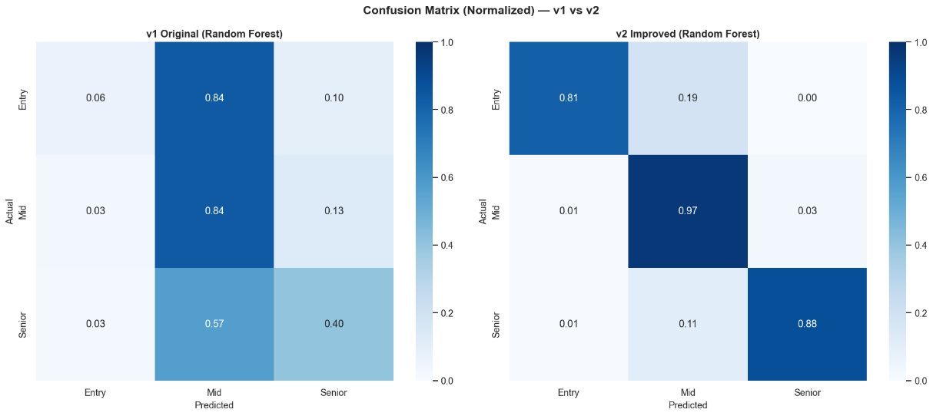
Gambar 3. 20 Confusion Matrix (Normalized) v1 vs v2

3.7.8 Kesimpulan Evaluasi
Berdasarkan hasil evaluasi, Random Forest versi 2 ditetapkan sebagai model final karena memperoleh F1-Score tertinggi sebesar 0,9311. Model ini mengungguli Logistic Regression, SVM, XGBoost, dan LightGBM pada eksperimen akhir. Dengan performa tersebut, model dinilai layak untuk diintegrasikan ke aplikasi ElvIT sebagai layanan prediksi seniority level.
Evaluasi juga menunjukkan bahwa aplikasi perlu diuji dari sisi fungsional. Oleh karena itu, selain evaluasi model, dilakukan penyusunan skenario black box testing dan template evaluasi SUS. Pengujian tersebut memastikan bahwa sistem tidak hanya akurat secara model, tetapi juga dapat digunakan dengan alur yang jelas oleh pengguna.

3.8 Implementasi Sistem (Deployment)
Implementasi sistem dilakukan dengan arsitektur client-server. Backend dibangun menggunakan FastAPI versi 0.115.0 dan dijalankan dengan Uvicorn versi 0.30.0 pada localhost:8000. Frontend dibangun menggunakan React.js dengan TypeScript dan Vite versi 8.1.1. Komunikasi antara frontend dan backend dilakukan melalui REST API dengan Axios dan baseURL /api.
Backend terdiri dari file utama api/main.py dan api/schemas.py serta service layer modular. Service layer terdiri dari model_service.py, data_service.py, gap_service.py, dan cv_service.py. Pembagian ini dilakukan agar fungsi pemuatan model, pemrosesan dataset, deteksi gap, dan parsing CV dapat diuji dan dipelihara secara terpisah.

3.8.1 Implementasi Backend
Backend FastAPI berfungsi sebagai pusat pemrosesan data dan model. File api/main.py mendefinisikan endpoint, middleware CORS, pemuatan service, dan response handler. File api/schemas.py mendefinisikan struktur request dan response menggunakan Pydantic v2.8.0. Validasi schema diperlukan agar input dari frontend memiliki tipe data dan field yang sesuai.
model_service.py bertanggung jawab memuat model Random Forest, scaler, TF-IDF vectorizer, label mapping, dan feature config. data_service.py bertugas memuat dataset lowongan kerja dan menyediakan kategori pekerjaan. gap_service.py bertugas menghitung matched skill, gap skill, gap_score, match_score, dan rekomendasi. cv_service.py bertugas membaca PDF menggunakan PyMuPDF dan mengekstrak skill menggunakan pipeline NLP.
Tabel 3. 14 Endpoint API ElvIT
No | Endpoint | Method | Fungsi
1 | /health | GET | Memeriksa status API, model, dan kategori pekerjaan
2 | /job-categories | GET | Mengambil daftar kategori pekerjaan
3 | /predict | POST | Memprediksi seniority level pengguna
4 | /detect-gap | POST | Mendeteksi kesenjangan skill terhadap target job
5 | /recommend | POST | Menghasilkan rekomendasi skill prioritas
6 | /parse-cv | POST | Mengekstrak teks dan skill dari CV PDF

3.8.2 Implementasi Frontend
Frontend ElvIT dibangun menggunakan React.js, TypeScript, dan Vite. Aplikasi terdiri dari lima halaman utama, yaitu LandingPage, ScanCVPage, SelfAssessmentPage, ManualSkillCheckPage, dan AboutPage. Routing dilakukan menggunakan React Router DOM v7.18.1. Komunikasi HTTP dilakukan menggunakan Axios v1.18.1 dengan baseURL /api yang diproxy oleh Vite ke backend FastAPI.
LandingPage berfungsi sebagai halaman utama yang menampilkan hero, radar chart, flow, dan demo. ScanCVPage menerapkan alur wizard lima langkah, yaitu upload, parse, pilih target job, deteksi gap, serta hasil dan rekomendasi. SelfAssessmentPage menyediakan kuesioner skill teknis pada empat subdomain. ManualSkillCheckPage menyediakan input tag skill. AboutPage menjelaskan informasi proyek.
Komponen UI dibagi menjadi 22 komponen dalam lima kategori, yaitu landing, assessment, scan, layout, dan ui. Pembagian komponen dilakukan agar kode frontend lebih modular. Visualisasi hasil menggunakan Recharts v3.9.2, sedangkan styling menggunakan kombinasi Vanilla CSS dan TailwindCSS v4.3.2.
Tabel 3. 15 Halaman Utama Frontend
No | Halaman | Fungsi | Output Pengguna
1 | LandingPage | Menampilkan pengantar aplikasi dan demo | Pemahaman awal fitur ElvIT
2 | ScanCVPage | Mengunggah CV dan menjalankan NLP parsing | Skill terdeteksi, gap, rekomendasi
3 | SelfAssessmentPage | Mengisi level skill pada subdomain teknis | Daftar skill berdasarkan penilaian mandiri
4 | ManualSkillCheckPage | Memasukkan skill secara manual | Analisis gap berdasarkan tag skill
5 | AboutPage | Menjelaskan proyek dan teknologi | Informasi latar belakang aplikasi

3.8.3 Pipeline NLP
Pipeline NLP pada fitur Scan CV terdiri dari tiga lapis pencocokan skill. Lapis pertama adalah exact match, yaitu mencocokkan skill pengguna dengan skill pada dataset secara langsung setelah normalisasi. Lapis kedua adalah substring atau token containment, yaitu mencocokkan skill yang menjadi bagian dari frasa lebih panjang. Lapis ketiga adalah spaCy noun-chunk matching menggunakan model en_core_web_sm untuk menangkap kandidat frasa benda yang berpotensi menjadi skill.
Sebelum proses NLP dilakukan, file PDF diekstrak menjadi teks menggunakan PyMuPDF atau fitz. Teks hasil ekstraksi kemudian dibersihkan dari karakter tidak diperlukan, diubah menjadi lowercase, dan diproses untuk menemukan skill. Output dari pipeline berupa daftar skill terdeteksi, jumlah skill, dan preview teks. Output ini dikirim ke frontend untuk ditampilkan pada terminal log real-time dan tahap berikutnya dalam wizard.

3.8.4 Algoritma Deteksi Kesenjangan dan Rekomendasi
Algoritma deteksi kesenjangan dimulai dengan mengambil top-N skill dari benchmark lowongan kerja untuk target job yang dipilih pengguna. Nilai default top-N adalah 15. Skill pengguna dan skill benchmark dinormalisasi menggunakan lowercase dan trim. Pencocokan dilakukan dengan exact match dan substring containment agar variasi penulisan sederhana tetap dapat dikenali.
Hasil pencocokan dibagi menjadi matched skills dan gap skills. Matched skills adalah skill benchmark yang telah dimiliki pengguna, sedangkan gap skills adalah skill benchmark yang belum ditemukan pada daftar skill pengguna. Nilai gap_score dihitung menggunakan rumus gap_score = (jumlah_gap / jumlah_benchmark) x 100. Sebaliknya, match_score dapat dihitung sebagai 100 - gap_score atau (jumlah_matched / jumlah_benchmark) x 100.
Rekomendasi skill dihitung menggunakan priority_score. Rumus yang digunakan adalah priority_score = freq_in_target_job x 0,6 + freq_global x 0,4. freq_in_target_job adalah frekuensi skill pada lowongan target pekerjaan, sedangkan freq_global adalah frekuensi skill pada seluruh dataset lowongan. Bobot 0,6 diberikan pada frekuensi target agar rekomendasi lebih spesifik terhadap pekerjaan yang dipilih, sedangkan bobot 0,4 diberikan pada frekuensi global agar skill yang umum dibutuhkan industri tetap dipertimbangkan.
Tabel 3. 16 Contoh Input dan Output Fitur Scan CV
No | Komponen | Contoh
1 | Input | CV PDF berisi skill Python, SQL, React, Docker
2 | Target Job | Data Analyst
3 | Skill Terdeteksi | python, sql, react, docker
4 | Matched Skill | python, sql
5 | Gap Skill | tableau, power bi, data analysis, machine learning
6 | Rekomendasi | tableau, power bi, data analysis berdasarkan priority_score

Tabel 3. 17 Contoh Input dan Output Self Assessment
No | Komponen | Contoh
1 | Input | Python=Menengah, SQL=Mahir, AWS=Dasar, Kubernetes=Tidak Tahu
2 | Skill Dimiliki | python, sql, aws
3 | Target Job | Cloud Engineer
4 | Gap Skill | docker, kubernetes, linux, ci/cd
5 | Output | Skor gap dan rekomendasi skill cloud prioritas

Tabel 3. 18 Contoh Input dan Output Manual Skill Check
No | Komponen | Contoh
1 | Input | javascript, html, css, react, node.js
2 | Target Job | Frontend Developer
3 | Matched Skill | javascript, html, css, react
4 | Gap Skill | typescript, testing, responsive design
5 | Output | Daftar gap dan urutan rekomendasi belajar

3.8.5 Black Box Testing
Black box testing dilakukan untuk memeriksa fungsi sistem dari sisi input dan output tanpa melihat kode internal. Pengujian ini mencakup endpoint backend dan alur frontend utama. Setiap skenario memiliki input, langkah pengujian, hasil yang diharapkan, dan status. Tabel berikut dapat digunakan sebagai dokumentasi pengujian fungsional aplikasi ElvIT.
Tabel 3. 19 Black Box Testing ElvIT
No | Skenario | Input | Hasil yang Diharapkan | Status
1 | Health check API | GET /health | Status API aktif dan model loaded | Valid
2 | Mengambil kategori pekerjaan | GET /job-categories | Daftar kategori pekerjaan tampil | Valid
3 | Upload CV valid | PDF < 10 MB | Teks dan skill berhasil diekstrak | Valid
4 | Upload file bukan PDF | File .docx/.jpg | Sistem menolak file dan menampilkan error | Valid
5 | Upload CV melebihi batas | PDF > 10 MB | Sistem menolak file karena ukuran berlebih | Valid
6 | Deteksi gap Scan CV | Skill hasil parsing + target job | Matched skill, gap skill, dan skor tampil | Valid
7 | Self Assessment kosong | Tidak ada level skill > 0 | Sistem meminta pengguna mengisi minimal satu skill | Valid
8 | Self Assessment valid | Beberapa skill level dasar/menengah/mahir | Daftar skill dikirim ke backend | Valid
9 | Input manual skill | python, sql, react | Skill tampil sebagai tag dan dapat dianalisis | Valid
10 | Input skill duplikat | python dimasukkan dua kali | Duplikasi dicegah atau dinormalisasi | Valid
11 | Target job belum dipilih | Skill ada, target kosong | Sistem meminta target pekerjaan | Valid
12 | Prediksi seniority | Skill, pengalaman, pendidikan, job title | Label seniority dan confidence tampil | Valid
13 | Rekomendasi skill | Gap skill tersedia | Skill diurutkan berdasarkan priority_score | Valid
14 | Dataset kategori tidak ditemukan | Target job tidak valid | Sistem mengembalikan pesan error terkontrol | Valid
15 | Respons visualisasi | Hasil gap | Radar chart, bar chart, dan score ring tampil | Valid

Di pembahasan dikatakan menggunakan SUS, mana pengujian SUS nya belum ada.

3.8.7 Kesimpulan Implementasi
Implementasi ElvIT menunjukkan bahwa model machine learning dapat diintegrasikan ke aplikasi web melalui REST API. Backend FastAPI menyediakan endpoint yang modular, sedangkan frontend React menyediakan antarmuka pengguna yang memandu proses input sampai hasil analisis. Kombinasi ini memungkinkan pengguna memperoleh hasil deteksi gap tanpa menjalankan notebook atau kode machine learning secara manual.
Secara keseluruhan, ElvIT telah mencakup fungsi utama yang dibutuhkan dalam penelitian, yaitu ekstraksi skill dari CV, input skill melalui self-assessment, input skill manual, deteksi kesenjangan terhadap benchmark lowongan kerja, rekomendasi skill prioritas, dan prediksi seniority level. Sistem ini dapat menjadi dasar pengembangan lanjutan untuk integrasi standar kompetensi SKKNI dan SFIA yang lebih mendalam.
Sertakan link website deploymentnya yang sudah di deploy, berikan link url nya atau qrcode untuk webnya agar bisa diakses.

4. PENUTUP

4.1 Kesimpulan
Sistem deteksi kesenjangan kompetensi ElvIT berhasil dikembangkan menggunakan pendekatan hybrid NLP dan machine learning. Sistem mampu menerima input kompetensi pengguna melalui tiga jalur (Scan CV, Self Assessment, dan Input Manual), membandingkannya dengan benchmark lowongan kerja nyata dari LinkedIn, Jobstreet, dan Glints, serta menghasilkan identifikasi gap skill dan rekomendasi skill prioritas yang terukur.
Dari lima algoritma klasifikasi yang dibandingkan (Logistic Regression, Random Forest, SVM, XGBoost, dan LightGBM), model Random Forest versi 2 dengan 208 fitur (kombinasi TF-IDF dan fitur engineered) menghasilkan performa terbaik dengan F1-Score sebesar 0,9311. Peningkatan signifikan dari versi 1 (F1-Score 0,6641) ke versi 2 membuktikan bahwa penambahan fitur engineered seperti years_exp_v2_filled, title_score, senior_skill_score, dan query_encoded berkontribusi besar terhadap kemampuan model dalam membedakan kelas seniority Entry, Mid, dan Senior.
Algoritma deteksi kesenjangan berbasis frekuensi skill dan priority_score terbukti mampu menghasilkan rekomendasi skill yang relevan. Dengan rumus priority_score = freq_in_target_job x 0,6 + freq_global x 0,4, rekomendasi yang dihasilkan bersifat spesifik terhadap target pekerjaan sekaligus mempertimbangkan relevansi global skill di seluruh dataset.
Implementasi sistem sebagai aplikasi web dengan arsitektur FastAPI dan React.js terbukti berhasil mengintegrasikan model machine learning, pipeline NLP, dan antarmuka pengguna dalam satu sistem yang dapat dioperasikan. Pengujian black box menunjukkan bahwa seluruh alur utama sistem berjalan sesuai yang diharapkan, mulai dari parsing CV hingga penyajian hasil rekomendasi.

4.2 Saran
Berdasarkan hasil penelitian dan keterbatasan yang ditemukan, beberapa saran dikemukakan untuk pengembangan lebih lanjut. Dataset yang digunakan dapat diperluas dengan menambahkan data lowongan kerja yang lebih baru dan lebih beragam, serta mengintegrasikan data dari sumber lain seperti Indeed atau situs karier perusahaan, untuk meningkatkan representasi dan relevansi benchmark skill industri.
Model klasifikasi dapat dikembangkan lebih lanjut dengan menerapkan model berbasis BERT atau IndoBERT sebagai alternatif representasi fitur teks, terutama untuk menangani variasi semantik dalam penulisan skill yang tidak dapat ditangkap sepenuhnya oleh TF-IDF.
Sistem rekomendasi dapat ditingkatkan dengan menambahkan modul collaborative filtering atau knowledge graph berbasis ontologi SKKNI/SFIA untuk menghasilkan jalur pembelajaran (learning path) yang lebih terstruktur dan personal bagi pengguna.
Aplikasi ElvIT dapat dikembangkan lebih lanjut dengan menambahkan fitur autentikasi pengguna, riwayat analisis, dan integrasi dengan platform pembelajaran daring (seperti Coursera, Udemy, atau Dicoding) untuk langsung menghubungkan rekomendasi skill dengan sumber belajar yang relevan.

DAFTAR PUSTAKA

Boselli, Roberto, Mirko Cesarini, Fabio Mercorio, dan Mario Mezzanzanica. 2018. Using Machine Learning for Labour Market Intelligence. Prosiding European Conference on Machine Learning and Principles and Practice of Knowledge Discovery in Databases (ECML PKDD). Dublin: Springer. Vol. 11053. Hal. 573–589.
Breiman, Leo. 2001. Random Forests. Machine Learning. Vol. 45. No. 1. Hal. 5–32.
Cedefop. 2015. Skills, Qualifications and Jobs in the EU: The Making of a Perfect Match? Evidence from Cedefop’s European Skills and Jobs Survey. Luxembourg: Publications Office of the European Union. Diakses dari https://www.cedefop.europa.eu/files/3072_en.pdf tanggal 23 Juni 2026.
Chapman, Pete, Julian Clinton, Randy Kerber, Thomas Khabaza, Thomas Reinartz, Colin Shearer, dan Rüdiger Wirth. 2000. CRISP-DM 1.0: Step-by-Step Data Mining Guide. Chicago: SPSS Inc.
Chen, Tianqi dan Carlos Guestrin. 2016. XGBoost: A Scalable Tree Boosting System. Prosiding 22nd ACM SIGKDD International Conference on Knowledge Discovery and Data Mining. New York: ACM. Hal. 785–794.
Deldjoo, Yashar, Maurizio Ferrari Dacrema, Mihai Gabriel Constantin, Hamid Eghbal-zadeh, Stefano Cereda, Markus Schedl, Bogdan Ionescu, dan Paolo Cremonesi. 2021. Movie Genome: Alleviating New Item Cold Start in Movie Recommendation. User Modeling and User-Adapted Interaction. Vol. 29. No. 2. Hal. 291–343.
Devlin, Jacob, Ming-Wei Chang, Kenton Lee, dan Kristina Toutanova. 2019. BERT: Pre-training of Deep Bidirectional Transformers for Language Understanding. Prosiding 2019 Conference of the North American Chapter of the Association for Computational Linguistics: Human Language Technologies. Minneapolis: Association for Computational Linguistics. Hal. 4171–4186.
Gugnani, Akshay dan Hemant Misra. 2020. Implicit Skills Extraction Using Document Embedding and Its Applications in Job Recommendation. Prosiding AAAI Workshop on AI in Government and Public Sector. New York: AAAI Press.
Jurafsky, Daniel dan James H. Martin. 2020. Speech and Language Processing: An Introduction to Natural Language Processing, Computational Linguistics, and Speech Recognition (edisi 3). Stanford: Stanford University. Diakses dari https://web.stanford.edu/~jurafsky/slp3/ tanggal 23 Juni 2026.
Kementerian Komunikasi dan Informatika RI. 2021. Strategi Nasional Ekonomi Digital Indonesia 2021–2025. Jakarta: Kementerian Komunikasi dan Informatika RI.
Kementerian Ketenagakerjaan RI. 2012. Peraturan Menteri Ketenagakerjaan Nomor 2 Tahun 2016 tentang Sistem Standardisasi Kompetensi Kerja Nasional. Jakarta: Kementerian Ketenagakerjaan RI.
Kementerian Perindustrian RI. 2018. Making Indonesia 4.0: Strategi RI Masuki Revolusi Industri Ke-4. Jakarta: Kementerian Perindustrian RI.
McKinsey Global Institute. 2017. Jobs Lost, Jobs Gained: Workforce Transitions in a Time of Automation. New York: McKinsey & Company. Diakses dari https://www.mckinsey.com/featured-insights/future-of-work/jobs-lost-jobs-gained-what-the-future-of-work-will-mean-for-jobs-skills-and-wages tanggal 23 Juni 2026.
Qin, Chuan, Hengshu Zhu, Tong Xu, Chen Zhu, Liang Jiang, Enhong Chen, dan Hui Xiong. 2018. Enhancing Person-Job Fit for Talent Recruitment: An Ability-Aware Neural Network Approach. Prosiding 41st International ACM SIGIR Conference on Research & Development in Information Retrieval. Ann Arbor: ACM. Hal. 25–34.
SFIA Foundation. 2021. SFIA 8: Skills Framework for the Information Age. London: SFIA Foundation. Diakses dari https://sfia-online.org/en/sfia-8 tanggal 23 Juni 2026.
World Economic Forum. 2020. The Future of Jobs Report 2020. Geneva: World Economic Forum. Diakses dari https://www.weforum.org/reports/the-future-of-jobs-report-2020 tanggal 23 Juni 2026.

LAMPIRAN

Lampiran 1 Listing Programn – API Backend (main,py)
File main.py merupakan entry point aplikasi backend ElvIT yang dibangun menggunakan framework FastAPI. File ini mendefinisikan seluruh endpoint REST API, konfigurasi CORS, serta lifecycle aplikasi yang memuat model machine learning dan data pekerjaan pada saat startup.
from fastapi import FastAPI, HTTPException, UploadFile, File
from fastapi.middleware.cors import CORSMiddleware
from fastapi.staticfiles import StaticFiles
from fastapi.responses import FileResponse
from contextlib import asynccontextmanager
import os

from .services.model_service import load_artifacts, predict_seniority
from .services.data_service import load_jobs_data, build_job_category_skills, get_available_categories
from .services.gap_service import detect_skill_gap, recommend_skills
from .services.cv_service import extract_text_from_pdf, extract_skills_from_text
from .schemas import (
PredictRequest, PredictResponse,
GapDetectRequest, GapDetectResponse, SkillItem,
RecommendRequest, RecommendResponse, RecommendItem,
HealthResponse, CVParseResponse
)

@asynccontextmanager
async def lifespan(app: FastAPI):
load_artifacts()
df = load_jobs_data()
app.state.job_category_skills = build_job_category_skills(df)
app.state.available_categories = get_available_categories(app.state.job_category_skills)
yield

app = FastAPI(
title="Skill Gap Detection API",
description="Deteksi kesenjangan kompetensi profesional IT dan klasifikasi seniority level",
version="1.0.0",
lifespan=lifespan
)

# ── CORS (allow browser requests from any origin, e.g. Vite dev server)
app.add_middleware(
CORSMiddleware,
allow_origins=["*"],
allow_methods=["*"],
allow_headers=["*"],
)

# ── Static HTML pages (celah-*.html) served at root level
_ROOT = os.path.dirname(os.path.dirname(os.path.abspath(__file__)))

@app.get("/celah-cv", include_in_schema=False)
@app.get("/celah-cv.html", include_in_schema=False)
def serve_celah_cv():
path = os.path.join(_ROOT, "celah-cv.html")
if os.path.exists(path):
return FileResponse(path, media_type="text/html")
raise HTTPException(status_code=404, detail="celah-cv.html not found")

@app.get("/celah-mockup", include_in_schema=False)
@app.get("/celah-mockup-minimal.html", include_in_schema=False)
def serve_celah_mockup():
path = os.path.join(_ROOT, "celah-mockup-minimal.html")
if os.path.exists(path):
return FileResponse(path, media_type="text/html")
raise HTTPException(status_code=404, detail="celah-mockup-minimal.html not found")

@app.get("/health", response_model=HealthResponse, tags=["System"])
def health():
return HealthResponse(
status="ok",
model_loaded=True,
categories_available=len(app.state.available_categories)
)

@app.get("/job-categories", tags=["Information"])
def list_categories():
return {
"count": len(app.state.available_categories),
"categories": app.state.available_categories
}

@app.post("/predict", response_model=PredictResponse, tags=["Prediction"])
def predict(req: PredictRequest):
result = predict_seniority(
skills=req.skills,
years_exp=req.years_exp,
education=req.education,
job_title=req.job_title,
job_category=req.job_category,
soft_skills=req.soft_skills,
)
return PredictResponse(**result)

@app.post("/detect-gap", response_model=GapDetectResponse, tags=["Skill Gap"])
def detect_gap(req: GapDetectRequest):
if req.target_job.lower() not in app.state.job_category_skills:
raise HTTPException(
status_code=404,
detail=f"Job category '{req.target_job}' not found. Available: {app.state.available_categories}"
)
result = detect_skill_gap(
user_skills=req.skills,
target_job=req.target_job.lower(),
job_cat_skills=app.state.job_category_skills,
top_n=req.top_n,
)
if result is None:
raise HTTPException(status_code=404, detail="Job category not found")
return GapDetectResponse(
target_job=result['target_job'],
benchmark_count=result['benchmark_count'],
matched=[SkillItem(**m) for m in result['matched']],
gap=[SkillItem(**g) for g in result['gap']],
gap_score=result['gap_score'],
match_score=result['match_score'],
)

@app.post("/recommend", response_model=RecommendResponse, tags=["Skill Gap"])
def recommend(req: RecommendRequest):
if req.target_job.lower() not in app.state.job_category_skills:
raise HTTPException(
status_code=404,
detail=f"Job category '{req.target_job}' not found. Available: {app.state.available_categories}"
)
gap_result = detect_skill_gap(
user_skills=req.skills,
target_job=req.target_job.lower(),
job_cat_skills=app.state.job_category_skills,
top_n=req.top_n,
)
if gap_result is None:
raise HTTPException(status_code=404, detail="Job category not found")
recs = recommend_skills(gap_result, app.state.job_category_skills)
return RecommendResponse(
target_job=gap_result['target_job'],
gap_score=gap_result['gap_score'],
match_score=gap_result['match_score'],
recommendations=[RecommendItem(**r) for r in recs],
)

@app.post("/parse-cv", response_model=CVParseResponse, tags=["CV Scanner"])
async def parse_cv(file: UploadFile = File(...)):
"""Upload a PDF CV and get detected skills via NLP pipeline."""
if not file.filename or not file.filename.lower().endswith(".pdf"):
raise HTTPException(
status_code=400,
detail="Only PDF files are supported. Please upload a .pdf file."
)

content_type = file.content_type or ""
if content_type and "pdf" not in content_type.lower():
raise HTTPException(
status_code=400,
detail=f"Invalid content type '{content_type}'. Expected application/pdf."
)

try:
file_bytes = await file.read()
except Exception as exc:
raise HTTPException(status_code=500, detail=f"Failed to read uploaded file: {exc}")

if len(file_bytes) > 10 * 1024 * 1024: # 10 MB limit
raise HTTPException(status_code=413, detail="File too large. Maximum size is 10 MB.")

try:
raw_text = extract_text_from_pdf(file_bytes)
except ValueError as exc:
raise HTTPException(status_code=422, detail=str(exc))
except RuntimeError as exc:
raise HTTPException(status_code=503, detail=str(exc))

# Collect all known skills across every job category
all_known_skills: list = []
for cat_skills in app.state.job_category_skills.values():
all_known_skills.extend(cat_skills.keys())

result = extract_skills_from_text(raw_text, all_known_skills)

return CVParseResponse(**result)

Lampiran 2 Listing Program Schemas API (schemas.py)
File schemas.py mendefinisikan seluruh model data (Pydantic BaseModel) yang digunakan sebagai kontrak request dan response pada setiap endpoint API. Penggunaan Pydantic memastikan validasi data otomatis dan dokumentasi OpenAPI yang dihasilkan secara otomatis oleh FastAPI
from pydantic import BaseModel, Field
from typing import List, Optional

class PredictRequest(BaseModel):
skills: List[str] = Field(..., description="Daftar skill yang dimiliki user")
years_exp: Optional[float] = Field(0, description="Tahun pengalaman")
education: Optional[str] = Field("", description="Tingkat pendidikan (e.g.
Bachelor, Master, PhD)")
job_title: Optional[str] = Field("", description="Job title (untuk title_score)")
job_category: Optional[str] = Field("", description="Kategori pekerjaan (untuk query_encoded)")
soft_skills: Optional[str] = Field("", description="Soft skills (comma-separated)")

class PredictResponse(BaseModel):
seniority_level: str = Field(..., description="Predicted seniority level: Entry / Mid / Senior")
confidence: float = Field(..., description="Confidence score of the prediction")
probabilities: dict = Field(..., description="Probabilities for each class")

class GapDetectRequest(BaseModel):
skills: List[str] = Field(..., description="Daftar skill yang dimiliki user")
target_job: str = Field(..., description="Job category target")
top_n: Optional[int] = Field(15, description="Jumlah top skill benchmark")

class SkillItem(BaseModel):
skill: str
freq: int

class GapDetectResponse(BaseModel):
target_job: str
benchmark_count: int
matched: List[SkillItem]
gap: List[SkillItem]
gap_score: float
match_score: float

class RecommendRequest(BaseModel):
skills: List[str] = Field(..., description="Daftar skill yang dimiliki user")
target_job: str = Field(..., description="Job category target")
top_n: Optional[int] = Field(15, description="Jumlah top skill benchmark")

class RecommendItem(BaseModel):
skill: str
freq_in_target_job: int
freq_global: int
priority_score: float
priority_rank: int

class RecommendResponse(BaseModel):
target_job: str
gap_score: float
match_score: float
recommendations: List[RecommendItem]

class HealthResponse(BaseModel):
status: str = "ok"
model_loaded: bool
categories_available: int

class CVParseResponse(BaseModel):
detected_skills: List[str] = Field(..., description="Daftar skill yang terdeteksi dari CV")
skill_count: int = Field(..., description="Jumlah skill yang berhasil terdeteksi")
raw_text_preview: str = Field("", description="Preview 500 karakter pertama teks CV")
extraction_notes: str = Field("", description="Info pipeline yang digunakan")
Lampiran 3 Listing Program Model Service (model_service.py)
File model_service.py bertanggung jawab untuk memuat artefak model machine learning (Random Forest) yang telah dilatih, membangun fitur dari input pengguna, dan melakukan prediksi seniority level. Proses feature engineering mencakup representasi TF-IDF dari daftar skill, jumlah skill, skor kata kunci seniority, tingkat pendidikan, skor jabatan, dan jumlah pengalaman kerja.
import os
import re
import json
import joblib
import pandas as pd
import numpy as np
from sklearn.preprocessing import LabelEncoder

BASE_DIR = os.path.dirname(os.path.dirname(os.path.dirname(__file__)))
FINAL_DIR = os.path.join(BASE_DIR, 'final_model')
DATA_DIR = os.path.join(BASE_DIR, 'use_dataset')
MODEL_PATH = os.path.join(FINAL_DIR, 'final_skill_gap_model.joblib')
SCALER_PATH = os.path.join(FINAL_DIR, 'scaler.pkl')
TFIDF_PATH = os.path.join(FINAL_DIR, 'tfidf_vectorizer.pkl')
LABEL_MAPPING_PATH = os.path.join(FINAL_DIR, 'label_mapping.json')
FEATURE_CONFIG_PATH = os.path.join(FINAL_DIR, 'feature_config.json')
JOBS_CSV = os.path.join(DATA_DIR, 'JobsDatasetProcessed.csv')

SENIOR_SKILLS_KW = [
'architect', 'design', 'strategy', 'leadership', 'management',
'mentoring', 'planning', 'governance', 'enterprise', 'roadmap',
'stakeholder', 'budget', 'audit', 'compliance', 'optimization',
'principal', 'framework', 'executive', 'business development',
'team lead', 'hiring', 'vendor'
]
ENTRY_SKILLS_KW = [
'basic', 'fundamental', 'introduction', 'beginner', 'learning',
'trainee', 'assist', 'support', 'junior', 'intern'
]

_model = None
_scaler = None
_tfidf = None
_label_mapping = None
_reverse_label_mapping = None
_feature_cols = None
_le_query = None

def _build_query_encoder():
df = pd.read_csv(JOBS_CSV)
le = LabelEncoder()
le.fit(df['Query'])
return le

def load_artifacts():
global _model, _scaler, _tfidf, _label_mapping, _reverse_label_mapping, _feature_cols, _le_query
if _model is not None:
return
_model = joblib.load(MODEL_PATH)
_scaler = joblib.load(SCALER_PATH)
_tfidf = joblib.load(TFIDF_PATH)
with open(LABEL_MAPPING_PATH, 'r') as f:
_label_mapping = json.load(f)
_reverse_label_mapping = {v: k for k, v in _label_mapping.items()}
with open(FEATURE_CONFIG_PATH, 'r') as f:
cfg = json.load(f)
_feature_cols = cfg['expected_features']
_le_query = _build_query_encoder()

def parse_education_level(edu_str):
if not edu_str or str(edu_str).strip() == '':
return 1
edu = str(edu_str).lower()
if any(k in edu for k in ['phd', 'doctorate', 'doctor']):
return 4
if any(k in edu for k in ['master', 'msc', 'ms ', 'mba', 'm.s']):
return 3
if any(k in edu for k in ['bachelor', 'bsc', 'bs ', 'degree', 'undergraduate']):
return 2
return 1

def title_seniority_score(title_str):
title = str(title_str).lower()
senior_kw = ['senior', 'lead', 'manager', 'director', 'principal', 'architect', 'head', 'chief']
entry_kw = ['junior', 'entry', 'intern', 'trainee', 'graduate', 'student']
if any(k in title for k in senior_kw):
return 1
if any(k in title for k in entry_kw):
return -1
return 0

def predict_seniority(
skills,
years_exp=0,
education='',
job_title='',
job_category='',
soft_skills='',
):
load_artifacts()
skills_text = ', '.join(skills) if isinstance(skills, list) else skills
skills_lower = skills_text.lower()

skill_count = len([s.strip() for s in skills_text.split(',') if s.strip()])
soft_skill_count = len([s.strip() for s in str(soft_skills).split(',') if s.strip()])
senior_skill_score = sum(1 for kw in SENIOR_SKILLS_KW if kw in skills_lower)
entry_skill_score = sum(1 for kw in ENTRY_SKILLS_KW if kw in skills_lower)
education_level = parse_education_level(education)
title_score = title_seniority_score(job_title)
years_exp_filled = min(max(float(years_exp), 0), 20)
if job_category and job_category in _le_query.classes_:
query_encoded = int(_le_query.transform([job_category])[0])
else:
query_encoded = 0

tfidf_vec = _tfidf.transform([skills_text])
tfidf_df = pd.DataFrame(tfidf_vec.toarray(), columns=_tfidf.get_feature_names_out())
tfidf_df.columns = [re.sub(r'[\":\[\]{},]+', '_', str(col)) for col in tfidf_df.columns]

tfidf_df['skill_count'] = skill_count
tfidf_df['soft_skill_count'] = soft_skill_count
tfidf_df['senior_skill_score'] = senior_skill_score
tfidf_df['entry_skill_score'] = entry_skill_score
tfidf_df['education_level'] = education_level
tfidf_df['title_score'] = title_score
tfidf_df['years_exp_v2_filled'] = years_exp_filled
tfidf_df['query_encoded'] = query_encoded

missing = set(_feature_cols) - set(tfidf_df.columns)
for col in missing:
tfidf_df[col] = 0.0
tfidf_df = tfidf_df[_feature_cols]

X_scaled = _scaler.transform(tfidf_df)
pred_class = _model.predict(X_scaled)[0]
pred_proba = _model.predict_proba(X_scaled)[0]
label = _reverse_label_mapping[int(pred_class)]
proba = float(pred_proba[int(pred_class)])
all_probas = {
_reverse_label_mapping[i]: round(float(pred_proba[i]), 4)
for i in range(len(pred_proba))
}

return {
'seniority_level': label,
'confidence': round(proba, 4),
'probabilities': all_probas
}

Lampiran 4 Listing Program – Gap & Recommend Service (gap_service.py)
File gap_service.py mengimplementasikan dua fungsi utama:
- detect_skill_gap, yang membandingkan skill pengguna dengan benchmark top-N skill pada kategori pekerjaan target menggunakan pencocokan substring.
- recommend_skills, yang menghitung skor prioritas rekomendasi berdasarkan frekuensi kemunculan skill pada kategori target dan secara global di seluruh kategori pekerjaan.
from collections import defaultdict

def detect_skill_gap(user_skills, target_job, job_cat_skills, top_n=15):
if target_job not in job_cat_skills:
return None

category_skills = job_cat_skills[target_job]
top_required = sorted(category_skills.items(), key=lambda x: -x[1])[:top_n]
benchmark = {s.strip().lower(): freq for s, freq in top_required}

user_norm = set(s.strip().lower() for s in user_skills)

matched = []
gap = []
for skill, freq in benchmark.items():
is_matched = any(
skill in u or u in skill
for u in user_norm
)
if is_matched:
matched.append({'skill': skill, 'freq': freq})
else:
gap.append({'skill': skill, 'freq': freq})

gap_score = len(gap) / len(benchmark) * 100 if benchmark else 0

return {
'target_job': target_job,
'benchmark_count': len(benchmark),
'matched': matched,
'gap': gap,
'gap_score': round(gap_score, 1),
'match_score': round(100 - gap_score, 1)
}

def recommend_skills(gap_result, job_cat_skills):
if gap_result is None:
return []

gap_skills = gap_result['gap']

global_freq = defaultdict(int)
for cat, skills in job_cat_skills.items():
for skill, freq in skills.items():
global_freq[skill.strip().lower()] += freq

recommendations = []
for gs in gap_skills:
skill = gs['skill']
cat_freq = gs['freq']
glob_freq = global_freq.get(skill, 0)
recommendations.append({
'skill': skill,
'freq_in_target_job': cat_freq,
'freq_global': glob_freq,
'priority_score': round(cat_freq * 0.6 + glob_freq * 0.4, 1)
})

recommendations.sort(key=lambda x: -x['priority_score'])

for i, rec in enumerate(recommendations, 1):
rec['priority_rank'] = i

return recommendations

Lampiran 5 Listing Program – CV Service / NLP Pipeline (cv_service.py)
File cv_service.py mengimplementasikan pipeline ekstraksi skill dari dokumen CV berformat PDF. Pipeline terdiri dari tiga lapisan:
- ekstraksi teks menggunakan PyMuPDF (fitz)
- pencocokan eksak dan substring terhadap daftar skill yang diketahui
- ekstraksi noun-chunk menggunakan model NLP spaCy (en_core_web_sm) sebagai lapisan fallback tambahan.
import re
import io
import logging
from typing import List, Dict, Tuple

logger = logging.getLogger(__name__)

# ── Optional heavy imports (graceful fallback if not installed yet)
try:
import fitz # PyMuPDF
_FITZ_OK = True
except ImportError:
_FITZ_OK = False
logger.warning("PyMuPDF (fitz) not installed – PDF extraction unavailable.")

try:
import spacy
_SPACY_MODEL = None # loaded lazily
_SPACY_OK = True
except ImportError:
_SPACY_OK = False
logger.warning("spaCy not installed – NLP extraction disabled.")

# ── spaCy lazy loader
def _get_nlp():
global _SPACY_MODEL
if not _SPACY_OK:
return None
if _SPACY_MODEL is None:
try:
_SPACY_MODEL = spacy.load("en_core_web_sm")
except OSError:
logger.warning(
"spaCy model 'en_core_web_sm' not found. "
"Run: python -m spacy download en_core_web_sm"
)
return _SPACY_MODEL

# ── Text cleaning helpers
_NOISE = re.compile(r"[^\w\s\.\+\#\/\-]")
_WHITESPACE = re.compile(r"\s+")

def _clean(text: str) -> str:
text = _NOISE.sub(" ", text)
return _WHITESPACE.sub(" ", text).strip()

def _tokenise(text: str) -> List[str]:
"""Split on common CV delimiters and return lowercase tokens."""
tokens = re.split(r"[\n,;|•·▪▸►\t]+", text)
result = []
for t in tokens:
t = t.strip().lower()
if 2 <= len(t) <= 60:
result.append(t)
return result

# ── PDF extraction
def extract_text_from_pdf(file_bytes: bytes) -> str:
"""Return concatenated plain text from all pages of a PDF."""
if not _FITZ_OK:
raise RuntimeError("PyMuPDF is not installed. Run: pip install PyMuPDF")

try:
doc = fitz.open(stream=file_bytes, filetype="pdf")
pages_text = []
for page in doc:
pages_text.append(page.get_text("text"))
doc.close()
return "\n".join(pages_text)
except Exception as exc:
raise ValueError(f"Could not parse PDF: {exc}") from exc

# ── Skill extraction
def _build_known_index(known_skills: List[str]) -> Dict[str, str]:
"""Build a normalised lowercase → original mapping for fast lookup."""
index: Dict[str, str] = {}
for skill in known_skills:
norm = skill.strip().lower()
index[norm] = skill
return index

def _exact_and_substring_match(
tokens: List[str],
known_index: Dict[str, str],
) -> Tuple[List[str], set]:
"""Layer 1 & 2: exact match + substring containment."""
found: Dict[str, str] = {} # norm → original
matched_knowns: set = set()

for token in tokens:
# exact
if token in known_index:
found[token] = known_index[token]
matched_knowns.add(token)
continue

# substring: token contained in a known skill or vice versa
for known_norm, known_orig in known_index.items():
if known_norm in matched_knowns:
continue
if (
(len(token) >= 3 and token in known_norm)
or (len(known_norm) >= 3 and known_norm in token)
):
found[known_norm] = known_orig
matched_knowns.add(known_norm)
break

return list(found.values()), matched_knowns

def _spacy_noun_chunk_match(
text: str,
known_index: Dict[str, str],
already_found: set,
) -> List[str]:
"""Layer 3: extract noun-chunks via spaCy and match against known skills."""
nlp = _get_nlp()
if nlp is None:
return []

extra: Dict[str, str] = {}
doc = nlp(text[:50_000]) # cap for performance

for chunk in doc.noun_chunks:
chunk_text = chunk.text.strip().lower()
chunk_text = re.sub(r"\s+", " ", chunk_text)

if chunk_text in known_index and chunk_text not in already_found:
extra[chunk_text] = known_index[chunk_text]
continue

# partial overlap with known skills (for multi-word phrases)
for known_norm, known_orig in known_index.items():
if known_norm in already_found or known_norm in extra:
continue
if len(known_norm.split()) > 1:
if known_norm in chunk_text or chunk_text in known_norm:
extra[known_norm] = known_orig
break

return list(extra.values())

def extract_skills_from_text(
text: str,
known_skills: List[str],
max_skills: int = 60,
) -> Dict:
"""
Main NLP pipeline.

Returns:
{
"detected_skills": [...], # cleaned list ready for /detect-gap
"skill_count": N,
"raw_text_preview": "...", # first 500 chars for UI preview
"extraction_notes": "..." # info about pipeline used
}
"""
if not text or not text.strip():
return {
"detected_skills": [],
"skill_count": 0,
"raw_text_preview": "",
"extraction_notes": "No text extracted from PDF.",
}

cleaned_text = _clean(text)
known_index = _build_known_index(known_skills)
tokens = _tokenise(cleaned_text)

# Layer 1 + 2: exact & substring
skills_l1, matched_set = _exact_and_substring_match(tokens, known_index)

# Layer 3: spaCy noun chunks (additive)
skills_l3 = _spacy_noun_chunk_match(cleaned_text, known_index, matched_set)

# Merge, deduplicate, cap
all_skills_norm: Dict[str, str] = {}
for s in skills_l1 + skills_l3:
norm = s.strip().lower()
all_skills_norm[norm] = s

final_skills = list(all_skills_norm.values())[:max_skills]

notes = "Keyword matching"
if _SPACY_OK and _get_nlp() is not None:
notes = "Keyword matching + spaCy NLP (en_core_web_sm)"
elif not _SPACY_OK:
notes = "Keyword matching only (spaCy not installed)"

return {
"detected_skills": final_skills,
"skill_count": len(final_skills),
"raw_text_preview": cleaned_text[:500],
"extraction_notes": notes,
}

Lampiran 6 Listing Program – Data Service (data_service.py)
File data_service.py bertugas memuat dataset pekerjaan dari file CSV (JobsDatasetProcessed.csv) dan membangun indeks skill per kategori pekerjaan yang digunakan sebagai benchmark pada proses deteksi kesenjangan kompetensi. Setiap kategori pekerjaan dipetakan ke kamus skill beserta frekuensi kemunculannya.
import pandas as pd
import numpy as np
from collections import defaultdict
import os

DATA_DIR = os.path.join(os.path.dirname(os.path.dirname(os.path.dirname(__file__))), 'use_dataset')
JOBS_CSV = os.path.join(DATA_DIR, 'JobsDatasetProcessed.csv')

def load_jobs_data():
df_jobs = pd.read_csv(JOBS_CSV)
return df_jobs

def build_job_category_skills(df_jobs):
job_category_skills = defaultdict(lambda: defaultdict(int))
for _, row in df_jobs.iterrows():
query = str(row.get('Query', '')).strip().lower()
skills = str(row.get('IT Skills', '')).strip()
if not skills or skills == 'nan':
continue
for s in skills.split(','):
cleaned = s.strip().lower()
if cleaned:
job_category_skills[query][cleaned] += 1
return {cat: dict(skills) for cat, skills in job_category_skills.items()}

def get_available_categories(job_category_skills):
return sorted(job_category_skills.keys())

Lampiran 7 Output Aplikasi Elvit
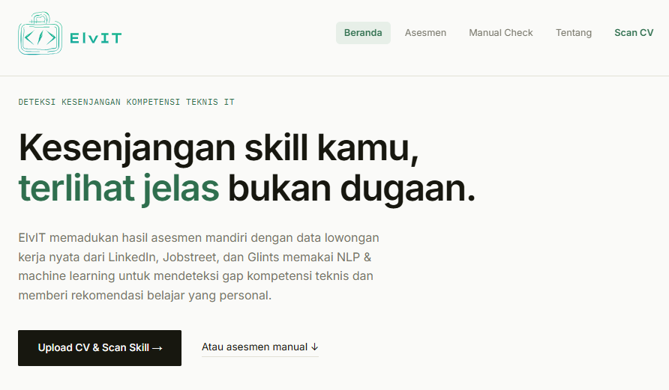
Gambar 1. Tampilan Beranda ElvIT

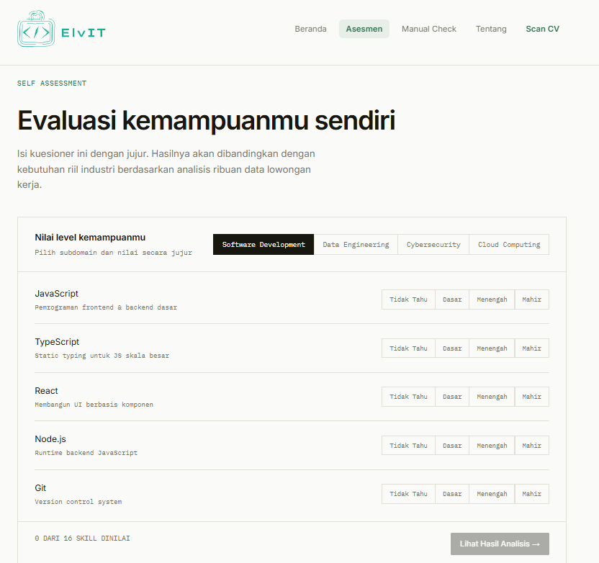
Gambar 2. Halaman Self Assessment
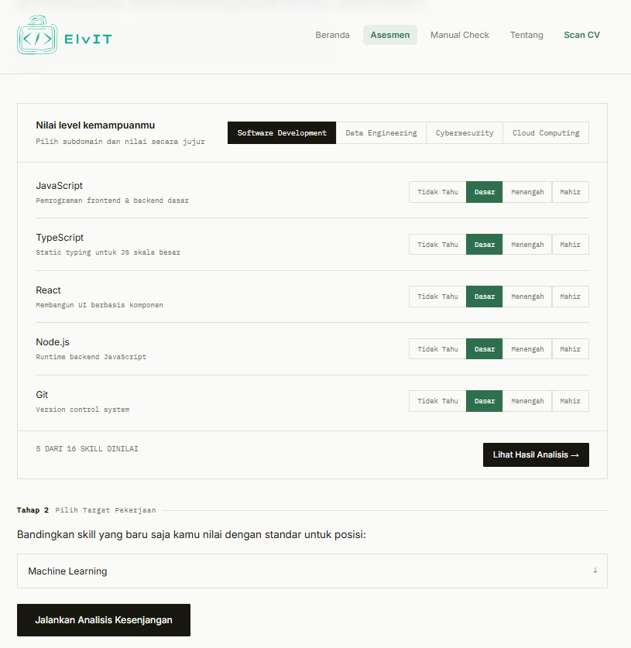
Gambar 3. Input Self Assessment
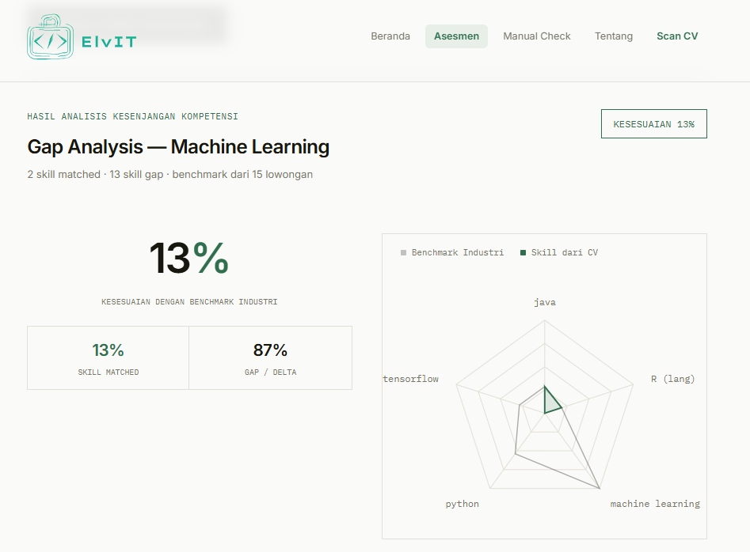
Gambar 4. Output Gap Self Assessment
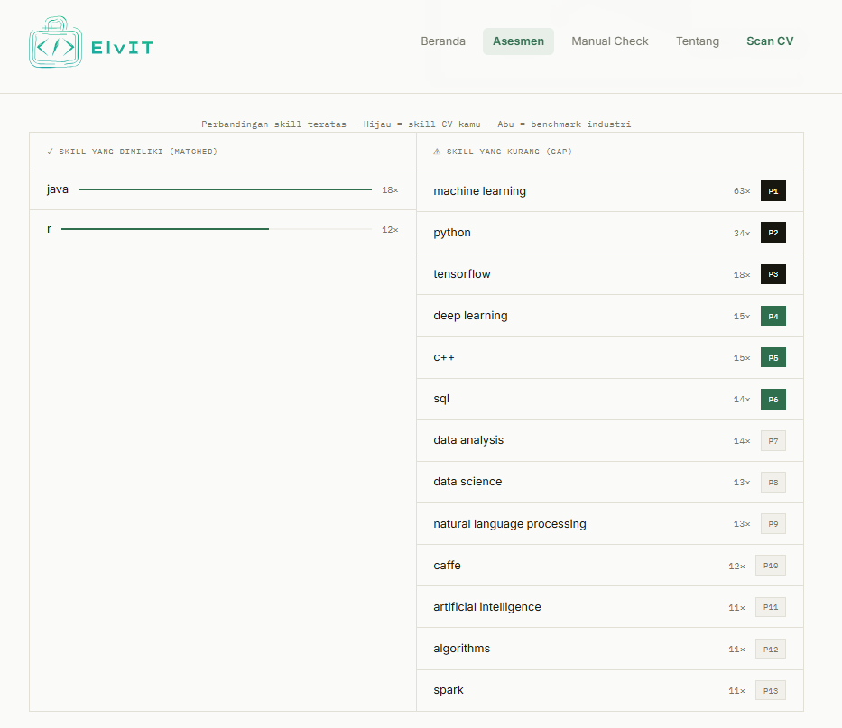
Gambar 5. Output Perbandingan Skill Self Assessment
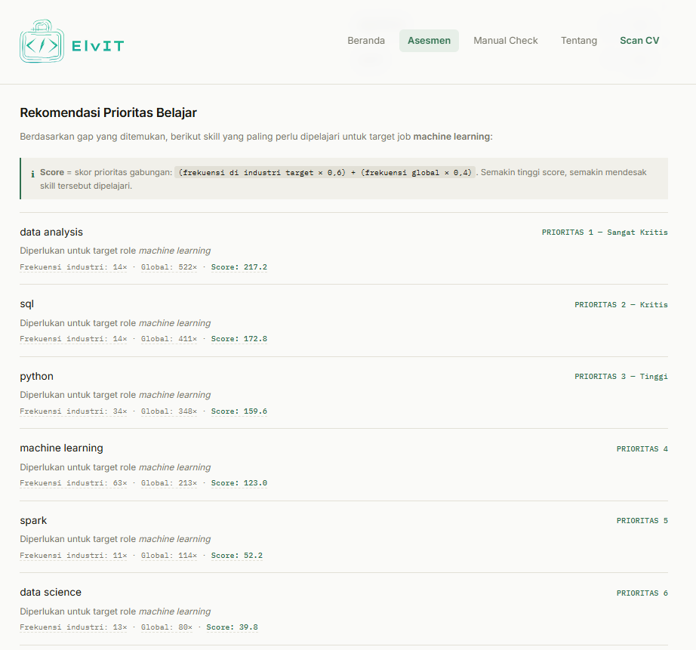
Gambar 6. Output Rekomendasi Belajar Self Assessment

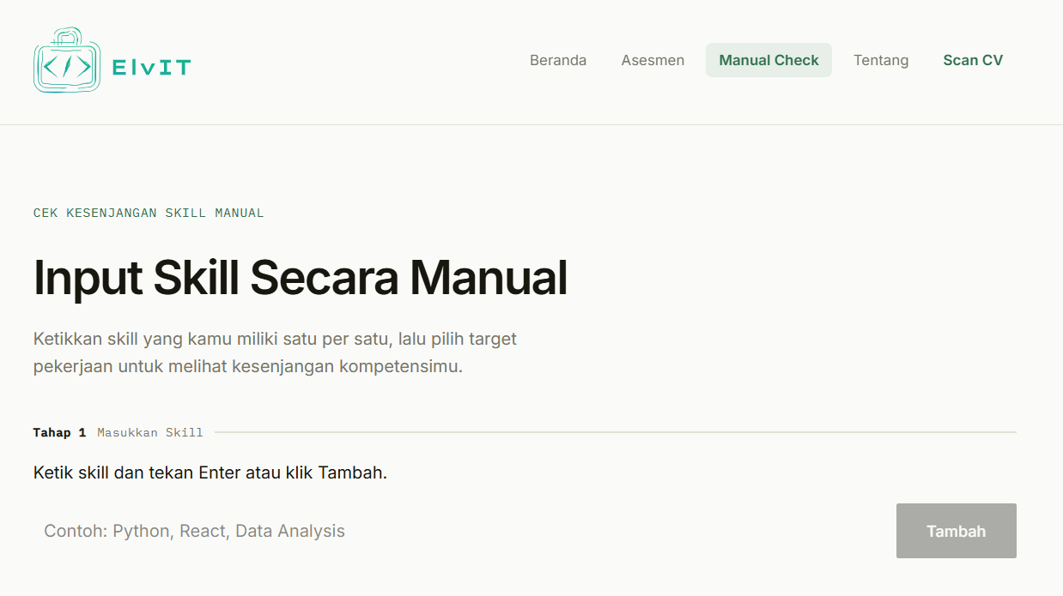
Gambar 7. Halaman Manual Check
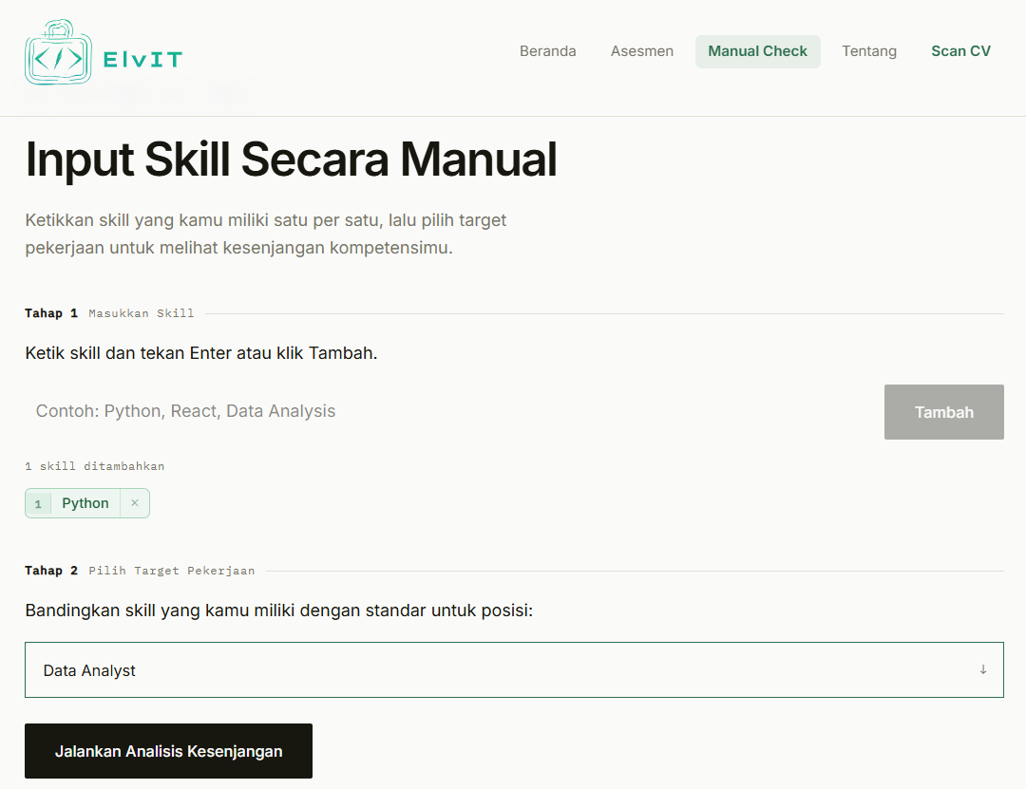
Gambar 8. Input Manual Check
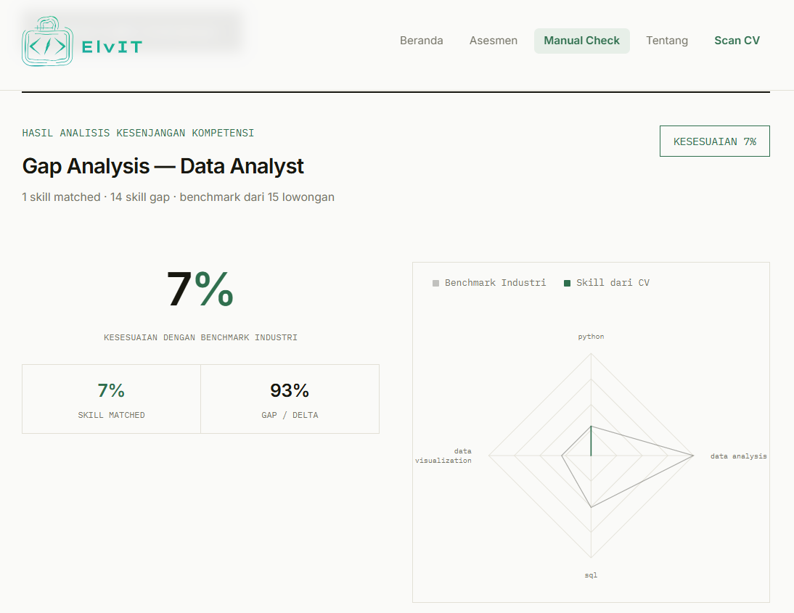
Gambar 9. Output Gap Manual Check
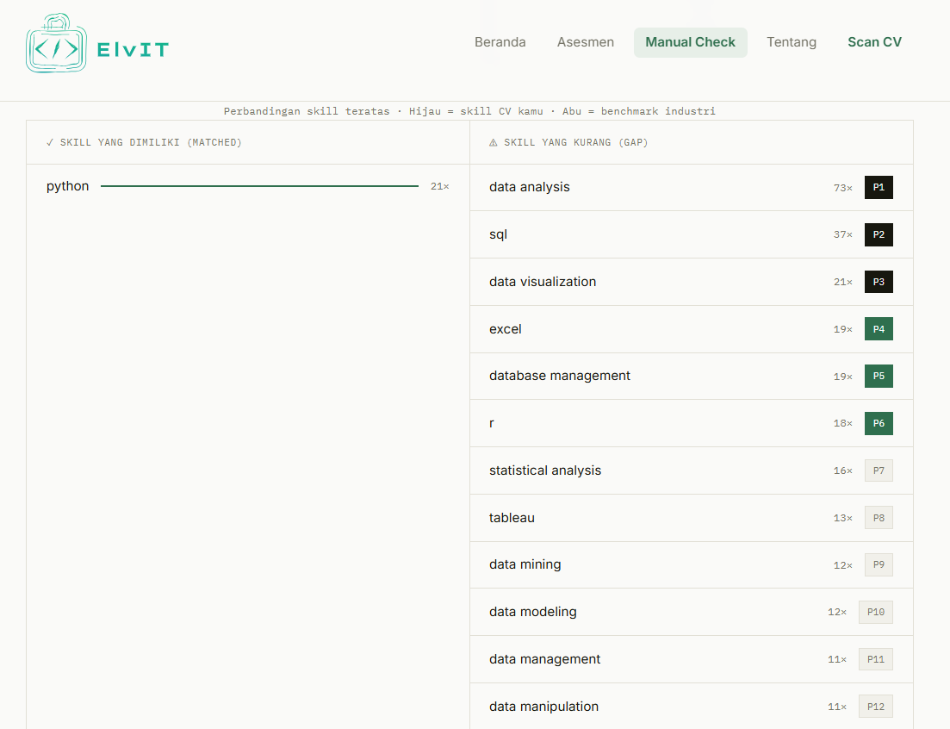
Gambar 10. Output Perbandingan Skill Manual Check
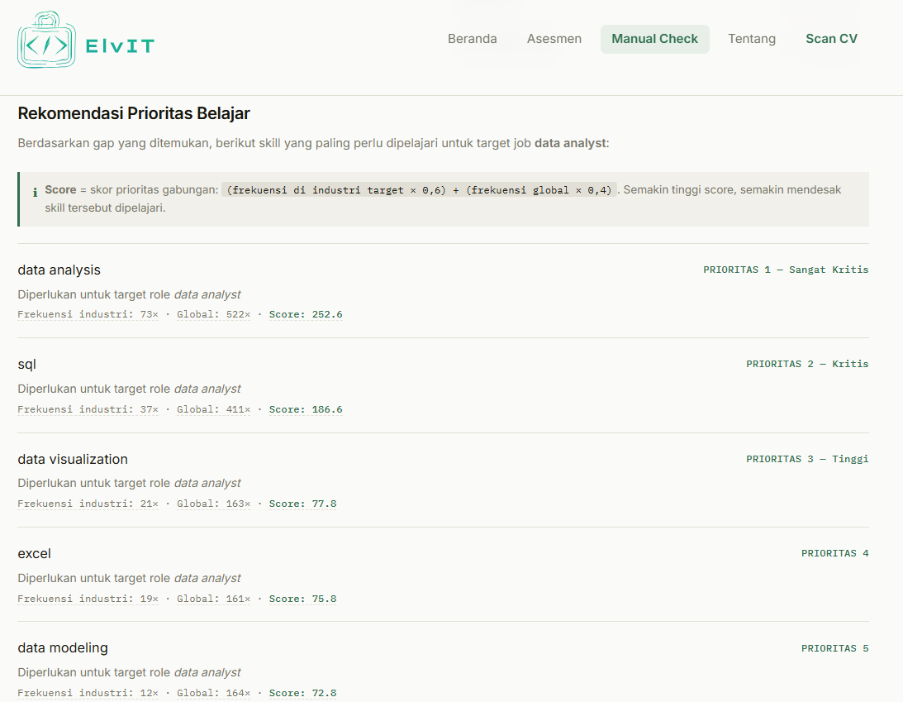
Gambar 11. Output Rekomendasi Belajar Manual Check

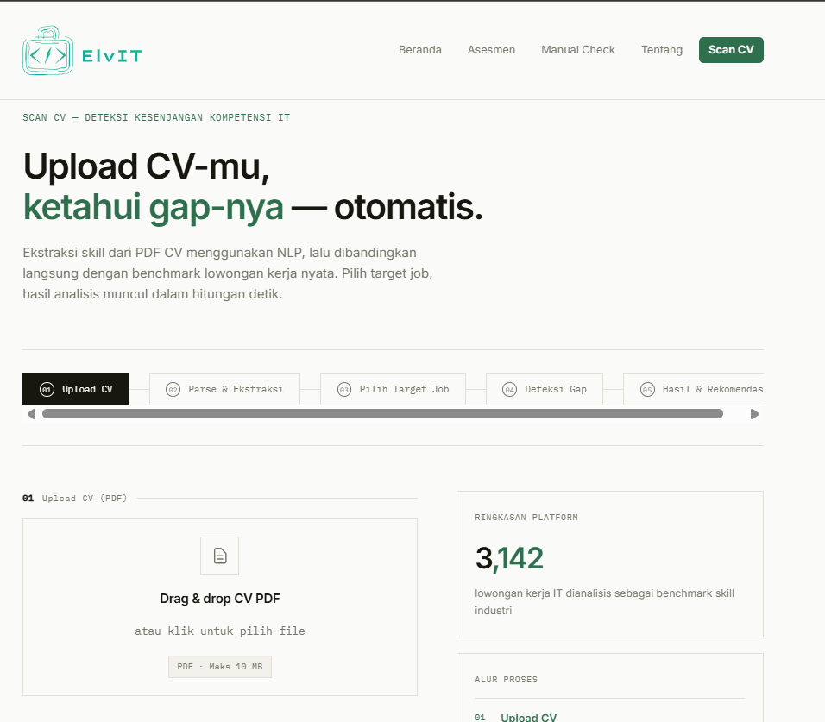
Gambar 12. Halaman Scan CV
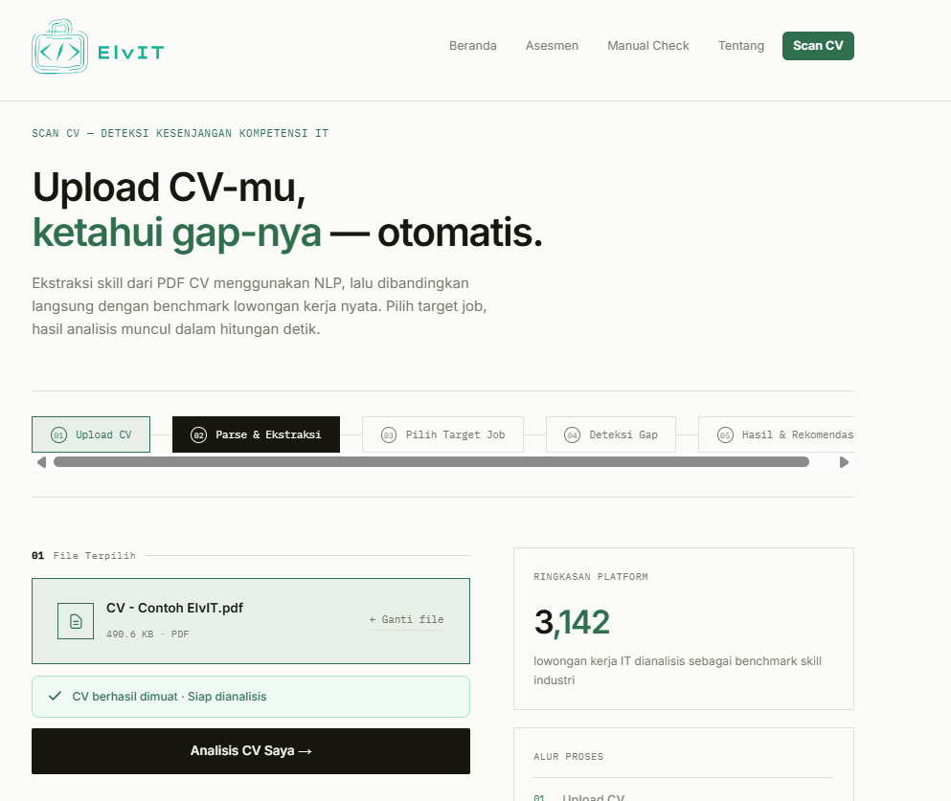
Gambar 13. Input CV
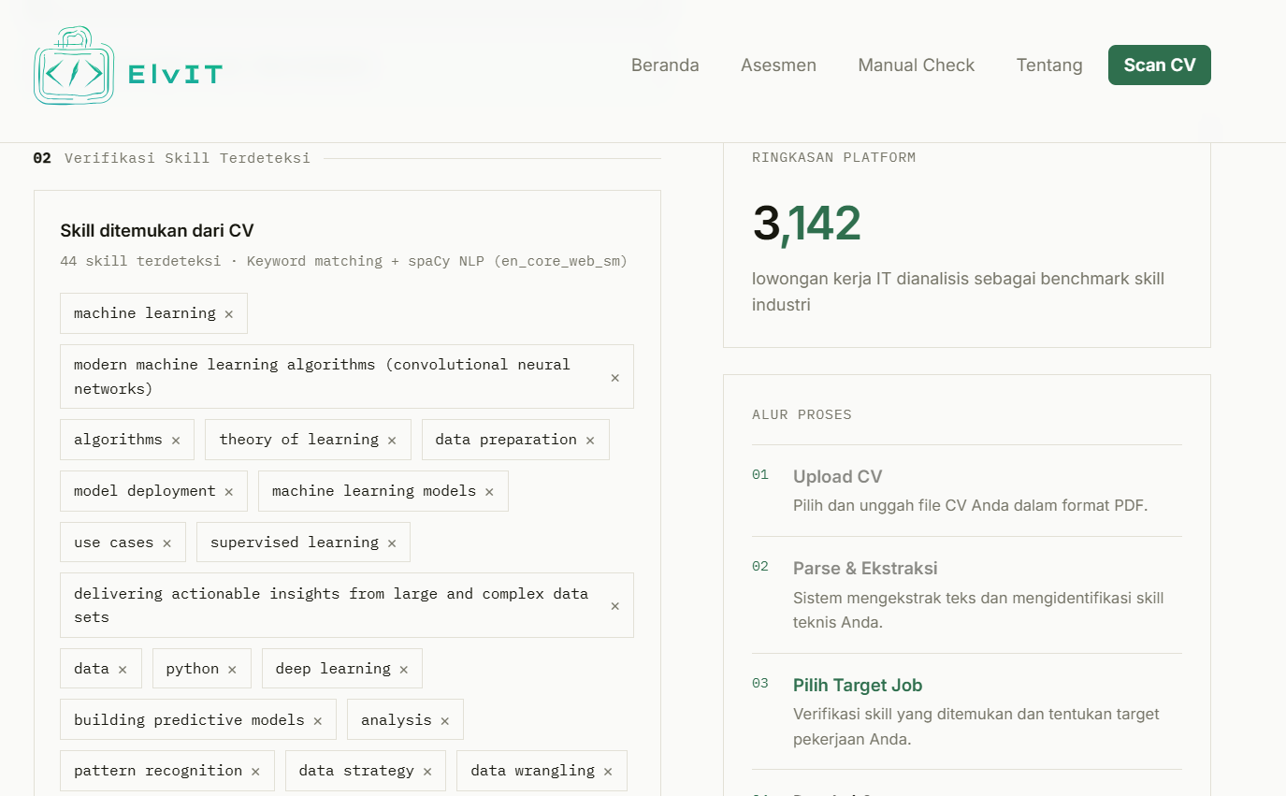
Gambar 14. Output Skill yang Dimiliki
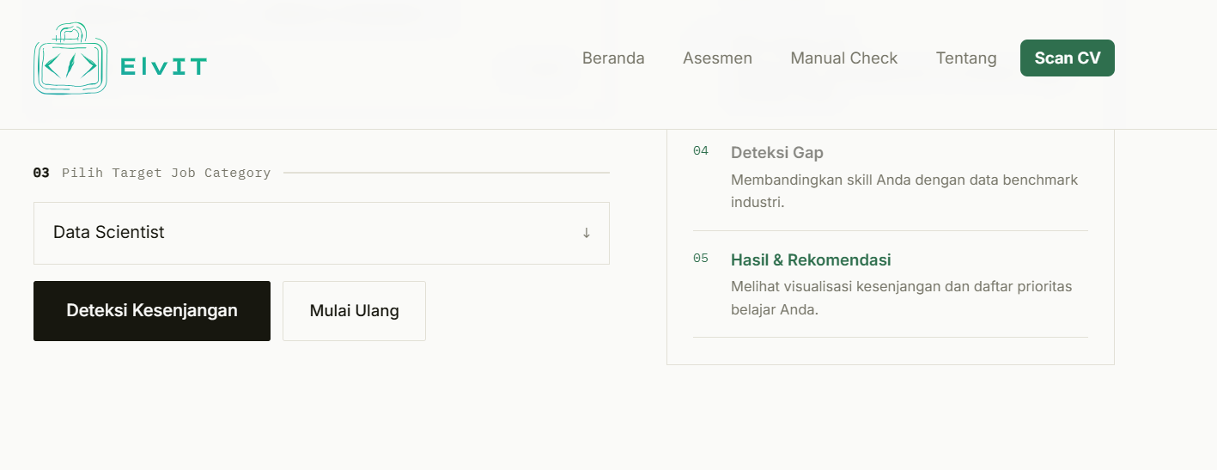
Gambar 15. Input Kategori Pekerjaan
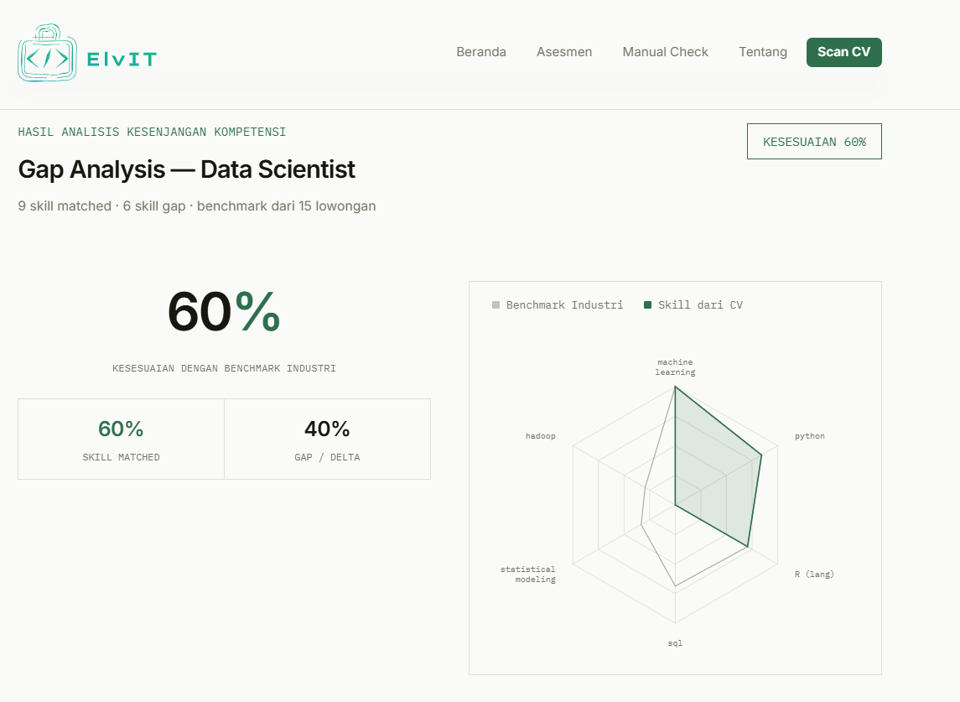
Gambar 16. Output Gap Scan CV
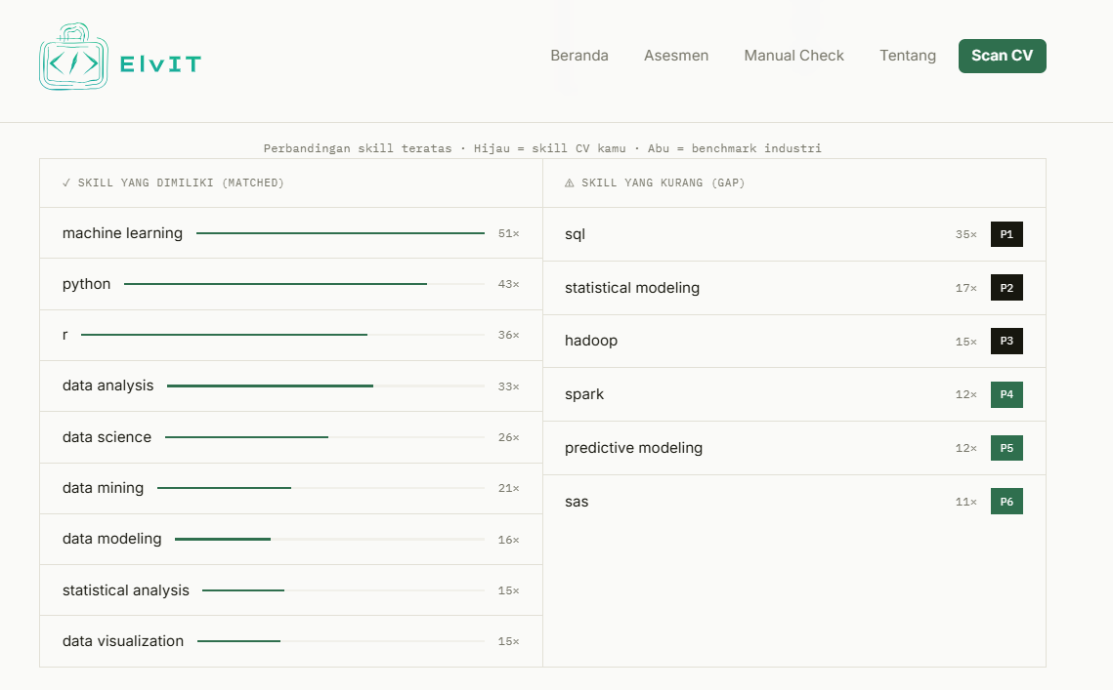
Gambar 17. Output Perbandingan Skill Scan CV
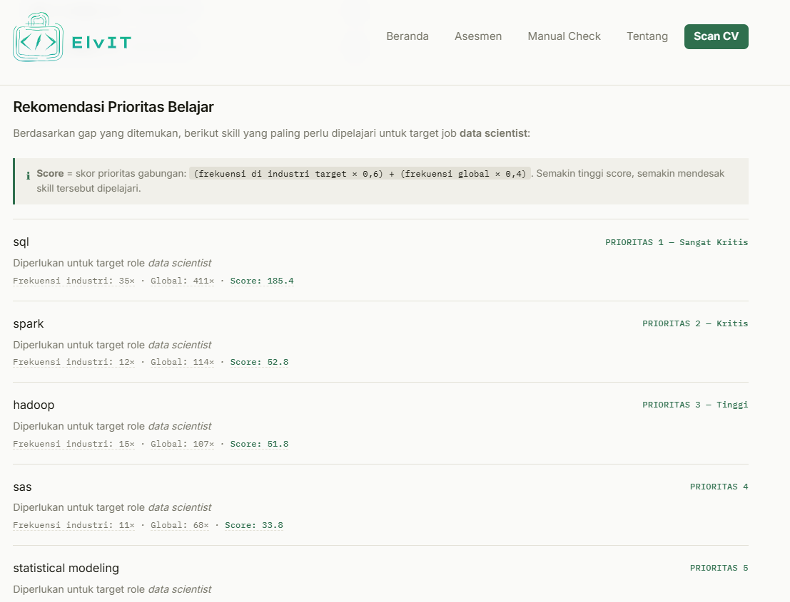
Gambar 18. Output Rekomendasi Belajar Scan CV
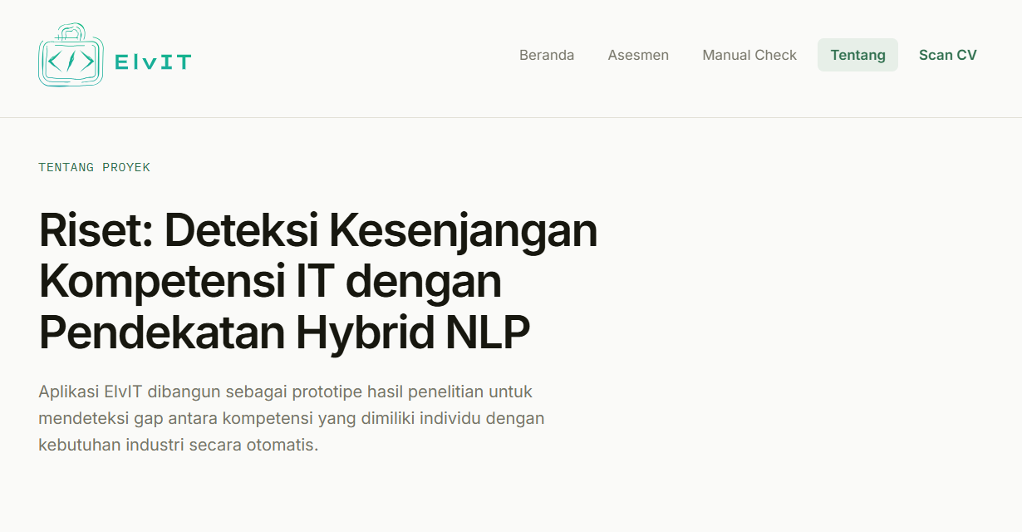
Gambar 19. Tampilan Halaman Tentang ElvIT

